IZARA Telemedicine User Guide (Compact)
IZARA Telemedicine Team
2026-03-29
Table of Contents

📖 คู่มือการใช้งาน IZARA Telemedicine
เวอร์ชัน 1.5.11 | วันที่ 29 มีนาคม 2569
ระบบแพทย์ทางไกล IZARA — คู่มือฉบับสมบูรณ์สำหรับผู้ป่วย แพทย์ และผู้ดูแลระบบ ทดสอบอัตโนมัติ 2,013 รายการ + UI ทดสอบ 258 รายการ (182 ผ่าน, 76 ข้าม, 0 ล้มเหลว, 165 ภาพ) จาก 14 ไฟล์ทดสอบ

สารบัญ
- เริ่มต้นการใช้งาน
- ระบบผู้ป่วย (Patient Portal)
- ระบบแพทย์ (Doctor Portal)
- ระบบผู้ดูแล (Admin)
- กระบวนการให้คำปรึกษาทางไกล
- กระบวนการลงทะเบียนแพทย์ใหม่
- ระบบวิดีโอประชุมและ Jitsi
- ฟีเจอร์ AI และ Gemini
- ระบบบันทึกและถอดเสียง
- ระบบแจ้งเตือน
- การจัดการเนื้อหาและทรัพยากร
- ความปลอดภัยและ PDPA
- คำถามที่พบบ่อย

1. เริ่มต้นการใช้งาน

1.1 ภาพรวมระบบ
IZARA Telemedicine ประกอบด้วย 3 ระบบหลัก:
ระบบ | URL | สำหรับ
Patient Portal | patient-portal.run.app | ผู้ป่วย — จองนัดหมาย ดู PHR ปรึกษา AI
Doctor Portal | doctor-portal.run.app | แพทย์ + ผู้ดูแล — จัดการนัดหมาย EMR ใบสั่งยา
Meeting Server | meeting-server.run.app | เซิร์ฟเวอร์วิดีโอ Jitsi + Socket.IO
เทคโนโลยี: React + TypeScript, Node.js, PostgreSQL, Jitsi Meet, Gemini AI 2.5 Flash, Google Cloud Run

1.2 การลงทะเบียนผู้ป่วย
ผู้ป่วยใหม่สามารถลงทะเบียนด้วยตนเองผ่านระบบผู้ป่วย
ขั้นตอน: 1. เปิดเว็บไซต์ระบบผู้ป่วย (Patient Portal) 2. กดปุ่ม “ลงทะเบียน” 3. กรอกข้อมูล: ชื่อ-นามสกุล, อีเมล, รหัสผ่าน, เบอร์โทร, ข้อมูลสุขภาพเบื้องต้น 4. กดปุ่ม “ลงทะเบียน” → ระบบจะพาไปหน้าหลักทันที
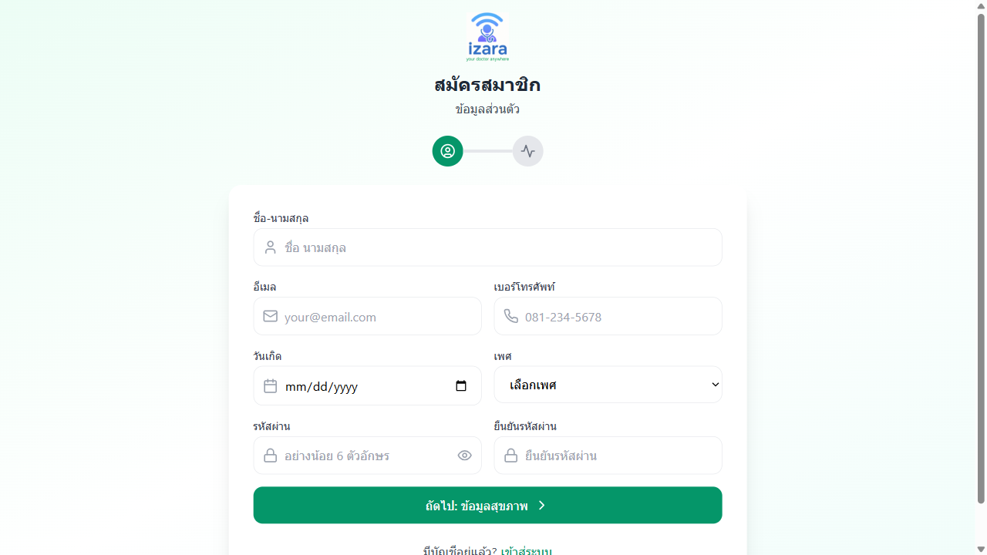
📌 คำแนะนำ: หลังลงทะเบียนควรกรอกข้อมูลสุขภาพ (ประวัติการแพ้ยา, โรคประจำตัว) ในหน้า PHR เพื่อให้ AI ช่วยวิเคราะห์ได้ดีขึ้น

1.3 การเข้าสู่ระบบผู้ป่วย
- เปิดเว็บไซต์ระบบผู้ป่วย
- กรอก อีเมล และ รหัสผ่าน
- กดปุ่ม “เข้าสู่ระบบ” → ระบบจะพาไปหน้าหลัก (Dashboard)
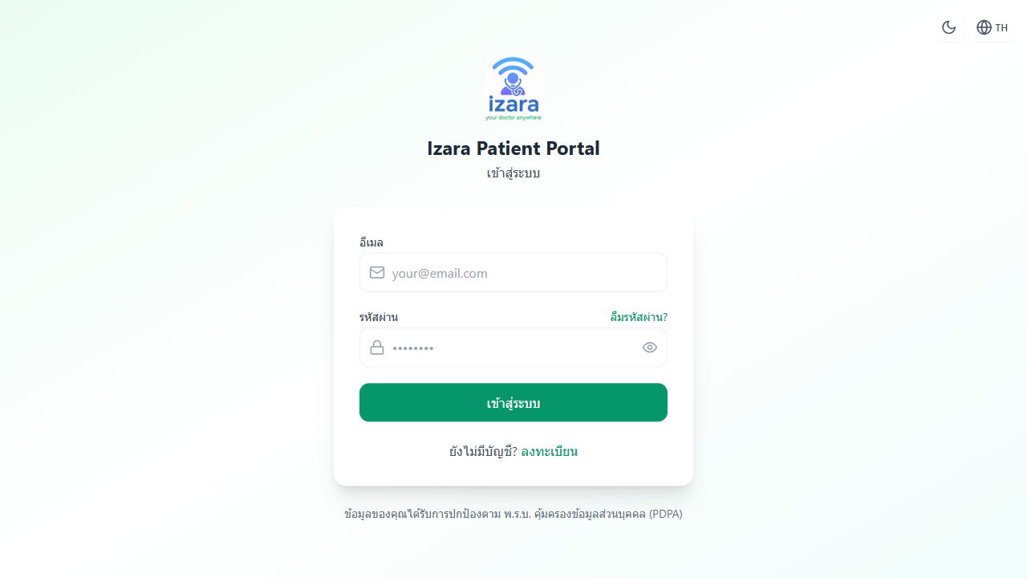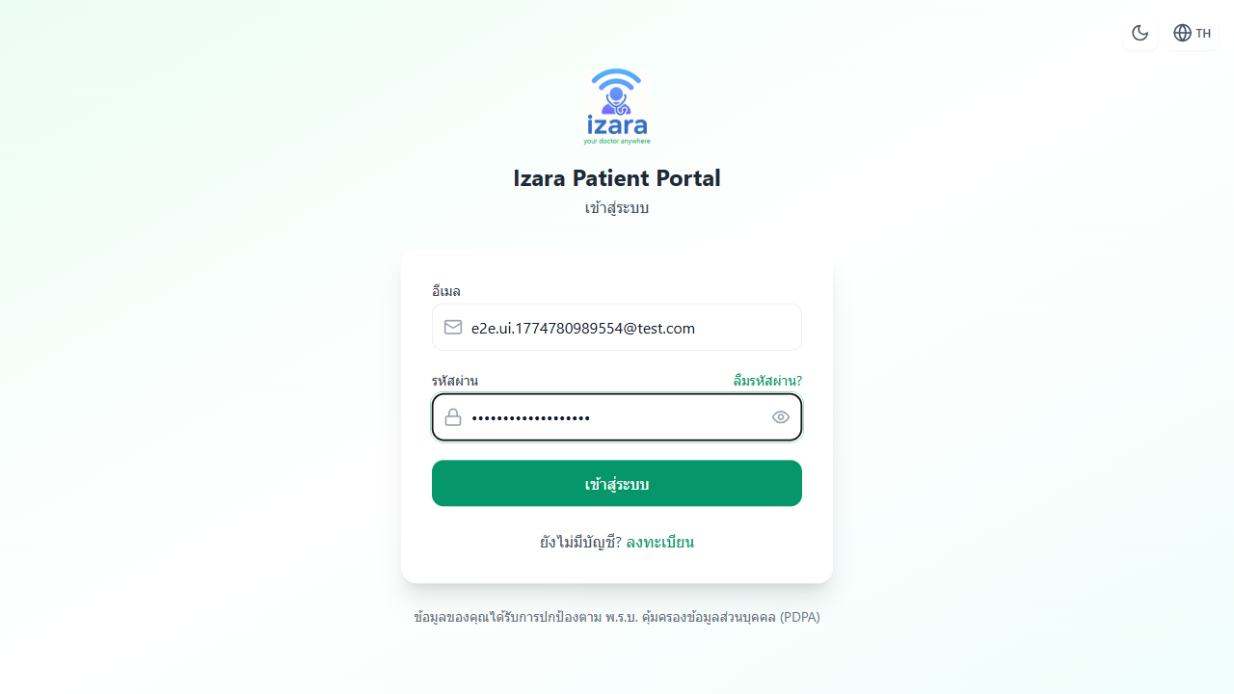
🔑 เซสชั่นจะหมดอายุใน 30 นาที ต้องล็อกอินใหม่หลังหมดเวลา

1.4 การเข้าสู่ระบบแพทย์
แพทย์และผู้ดูแลระบบเข้าสู่ระบบผ่าน Doctor Portal
- เปิดเว็บไซต์ระบบแพทย์
- กรอก อีเมล และ รหัสผ่าน
- กดปุ่ม “Sign In to Portal”
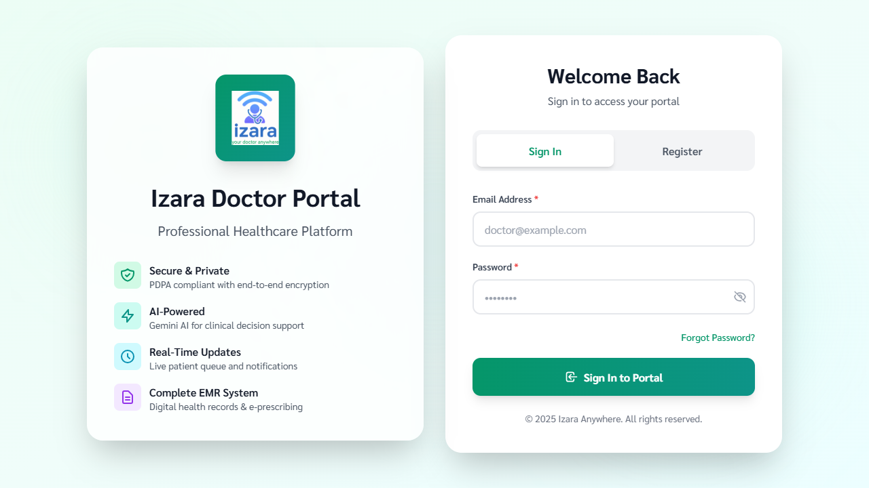
หน้าเข้าสู่ระบบแพทย์
⚠️ แพทย์ใหม่ต้องได้รับ การอนุมัติจากผู้ดูแลระบบ ก่อนจึงจะเข้าสู่ระบบได้ (ดูหัวข้อ 6)

1.5 การรีเซ็ตรหัสผ่าน
- กดปุ่ม “ลืมรหัสผ่าน?” ที่หน้าเข้าสู่ระบบ
- กรอกอีเมลที่ลงทะเบียนไว้
- ระบบส่งลิงก์ตั้งรหัสผ่านใหม่ทางอีเมล → กดลิงก์ → ตั้งรหัสใหม่
📧 ลิงก์รีเซ็ตหมดอายุใน 15 นาที

1.6 การควบคุมสิทธิ์ตามบทบาท (RBAC)
บทบาท | สิทธิ์การเข้าถึง
ผู้ป่วย (patient) | Patient Portal ทั้งหมด — จองนัดหมาย ดู PHR ปรึกษา AI
แพทย์ (doctor) | Doctor Portal — จัดการนัดหมาย EMR ใบสั่งยา ห้องประชุม
ผู้ดูแล (admin) | Doctor Portal + เมนูผู้ดูแล — จัดการแพทย์ อนุมัติเนื้อหา
🔒 ผู้ป่วยไม่สามารถเข้า Doctor Portal ได้ (API ตอบ 401) — ระบบตรวจสอบ JWT + บทบาททุกครั้ง

2. ระบบผู้ป่วย (Patient Portal)

2.1 หน้าหลัก (Dashboard)
หน้าหลักแสดงภาพรวมสุขภาพครบถ้วน:
- เมนูลัด: นัดหมายแพทย์, ปรึกษา AI, ประวัติสุขภาพ, คลังความรู้สุขภาพ
- Health Studio: ภาพรวมสัญญาณชีพ (ความดัน, ชีพจร, BMI, การรักษา)
- AI Health Insight: คำแนะนำจาก AI ตาม PHR ของคุณ
- นัดหมายที่จะถึง: แสดงนัดหมายล่าสุดพร้อมปุ่มดูทั้งหมด
- แผนที่สถานพยาบาล: แสดงสถานพยาบาลใกล้เคียงด้านล่าง
- กระดิ่งแจ้งเตือน: มุมบนขวา
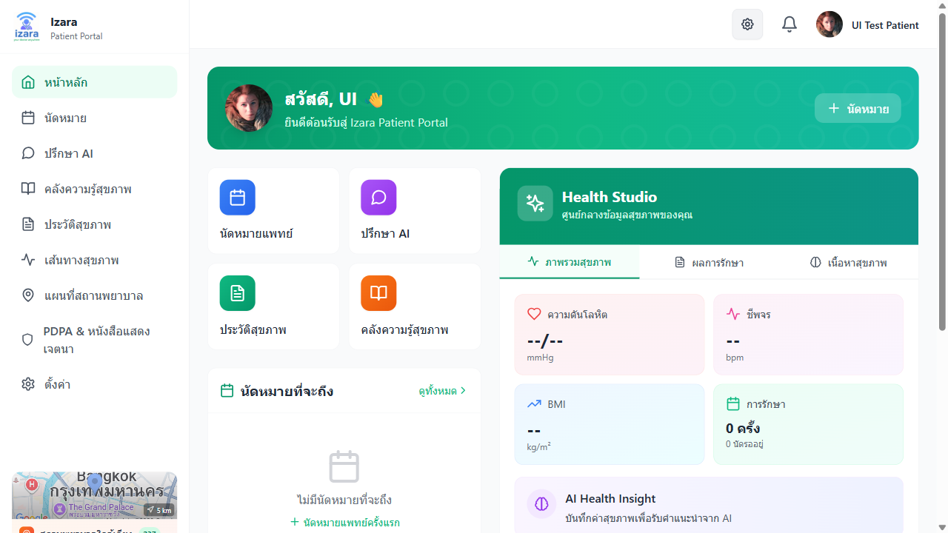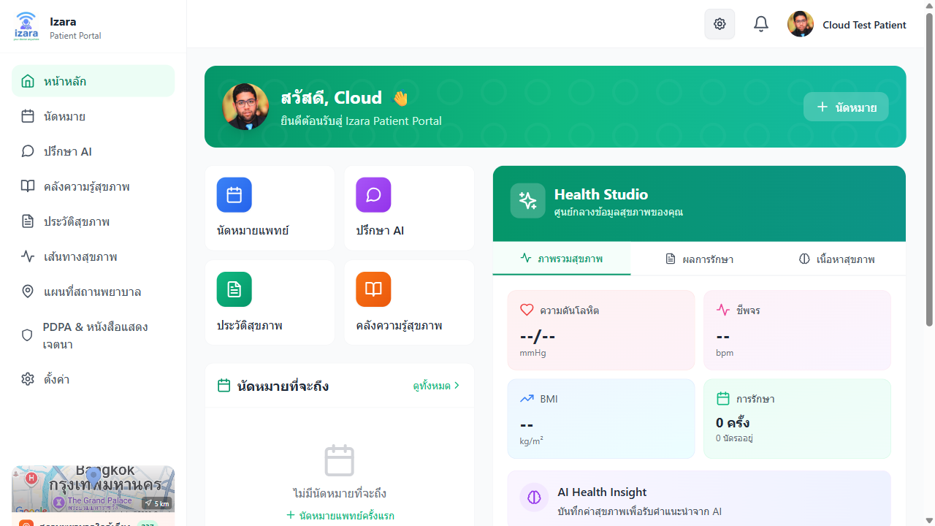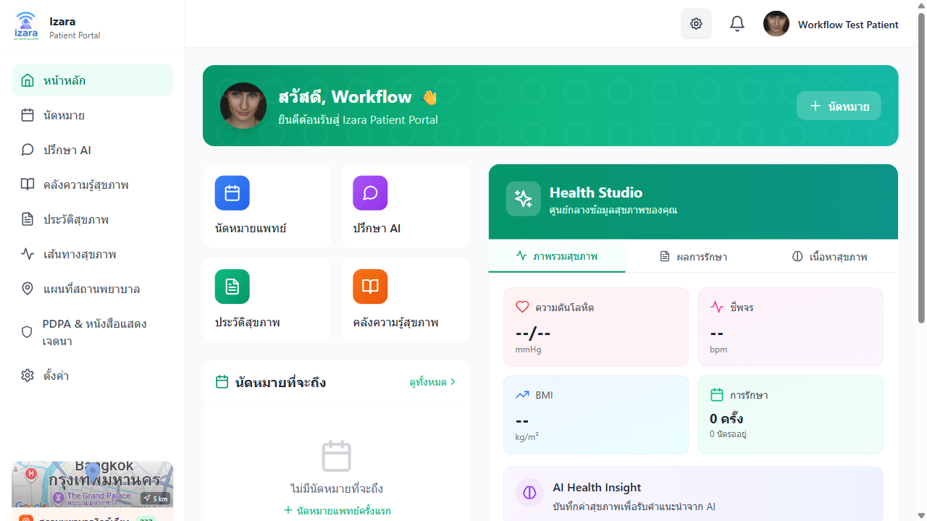

2.2 การนัดหมายแพทย์

2.2.1 ดูรายการนัดหมาย
กดเมนู “นัดหมาย” ที่แถบด้านข้าง → จะเห็นรายการนัดหมายทั้งหมด
ตัวกรองสถานะ: - รอการยืนยัน — ส่งคำขอแล้ว รอแพทย์ตรวจสอบ - ทั้งหมด — นัดหมายทุกสถานะ - ยืนยันแล้ว — แพทย์ยืนยัน ลิงก์ประชุมพร้อมใช้ - เสร็จสิ้น — ปรึกษาเสร็จ ดูผลสรุปและ EMR ได้
การเรียงลำดับ: วันที่ (ใหม่สุด) หรือ วันที่ (เก่าสุด)
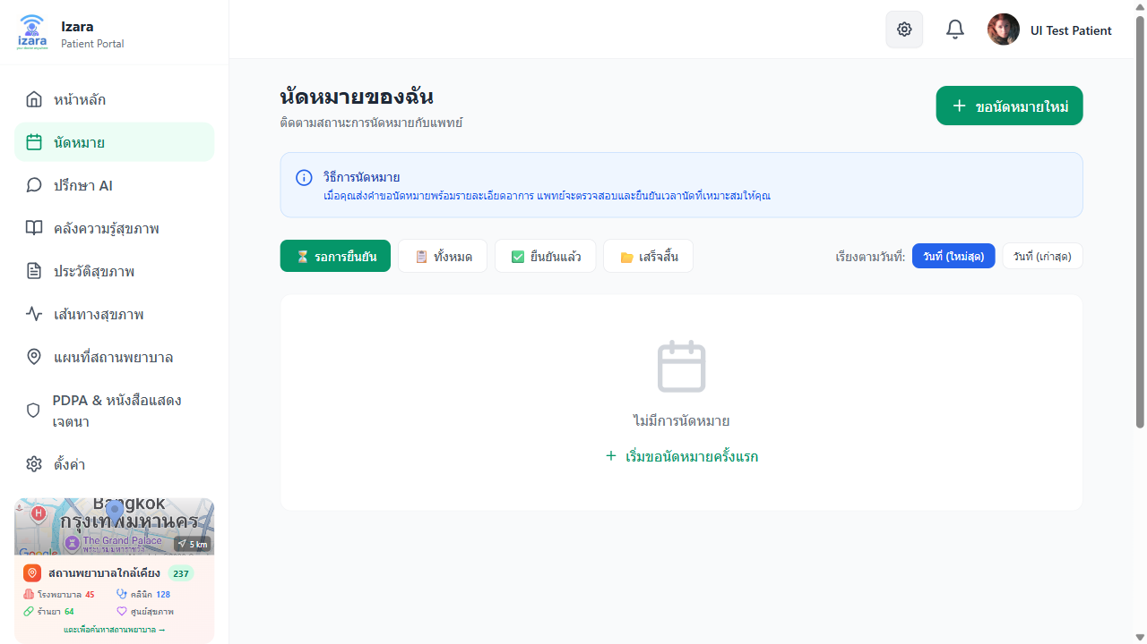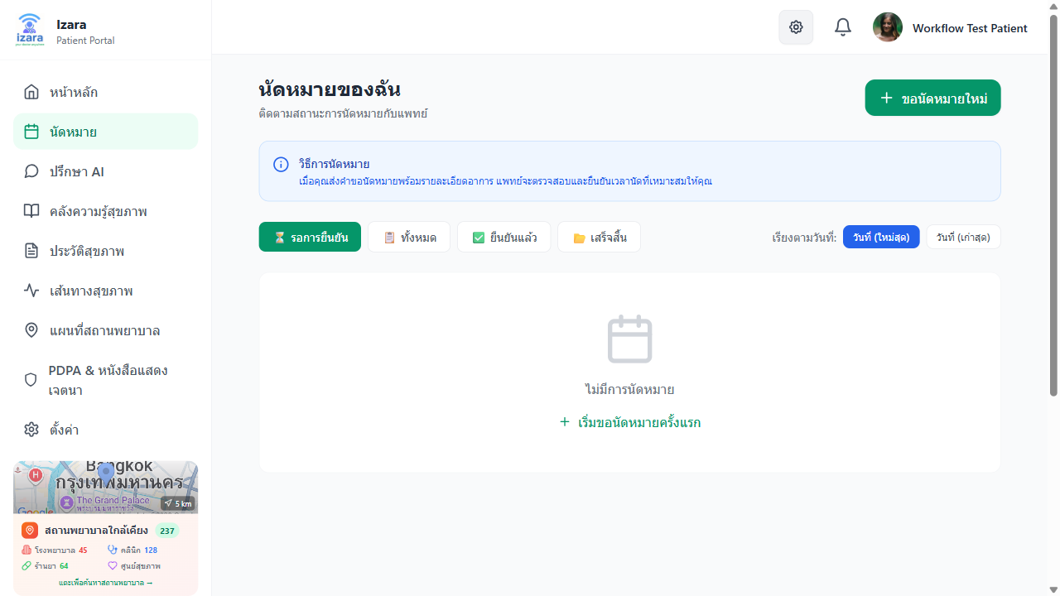

2.2.2 จองนัดหมายใหม่
กดปุ่ม “+ ขอนัดหมายใหม่” เพื่อเริ่มกระบวนการจอง 3 ขั้นตอน:
ขั้นที่ 1 — อาการ (เสียง/รูป): - เลือกอาการหลักจากรายการ: ปวดหัว, ไข้, ไอ, เจ็บคอ, คลื่นไส้ ฯลฯ - อธิบายอาการโดยละเอียด (พิมพ์ข้อความ / อัดเสียง / แนบรูปภาพ) - AI จะวิเคราะห์ระดับความเร่งด่วนอัตโนมัติ
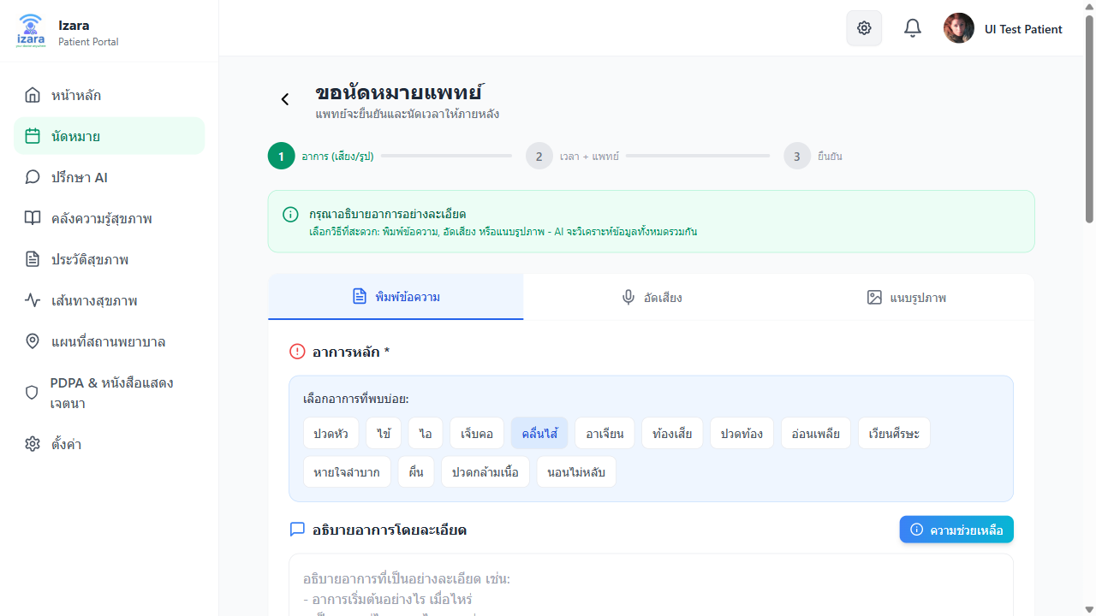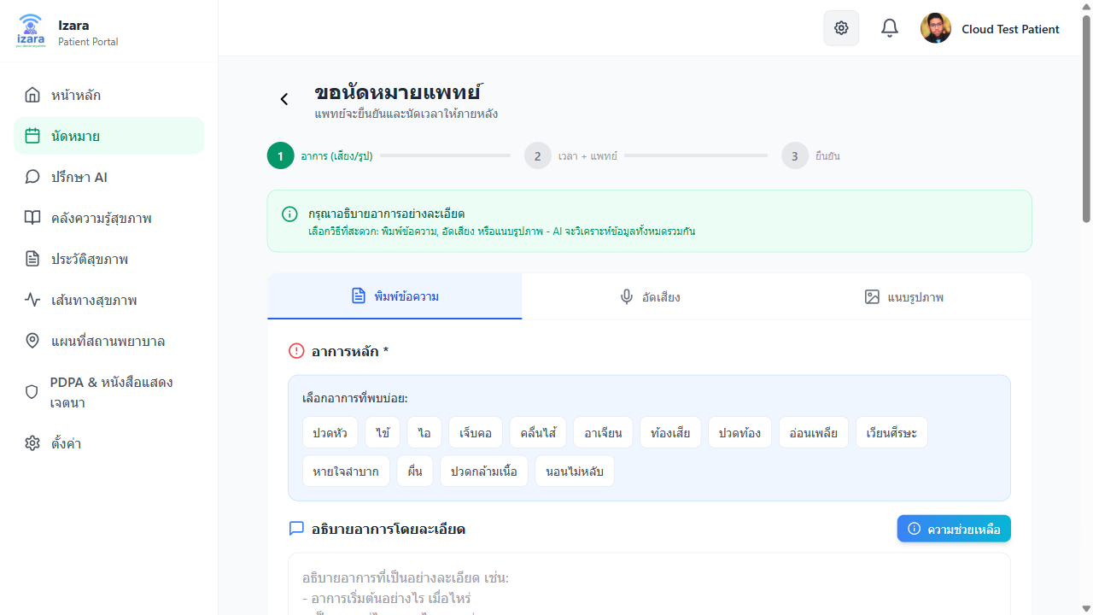
ขั้นที่ 2 — เวลา + แพทย์: - เลือกแพทย์ หรือให้ระบบจับคู่อัตโนมัติตามความเชี่ยวชาญ - เลือกวันเวลา (ปฏิทิน) + ประเภท (ออนไลน์ / ไปพบที่โรงพยาบาล) - เชิญญาติหรือบุคคลภายนอกร่วมประชุมผ่านอีเมล (ไม่บังคับ)
ขั้นที่ 3 — ยืนยัน: - ตรวจสอบข้อมูลทั้งหมด → กดปุ่ม “ยืนยัน” - สถานะเป็น “รอดำเนินการ” → แพทย์จะได้รับแจ้งเตือนทันที
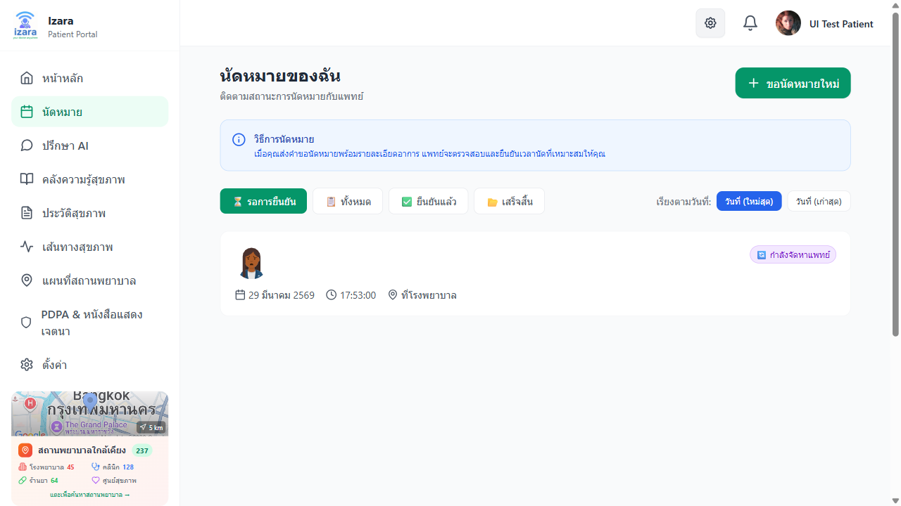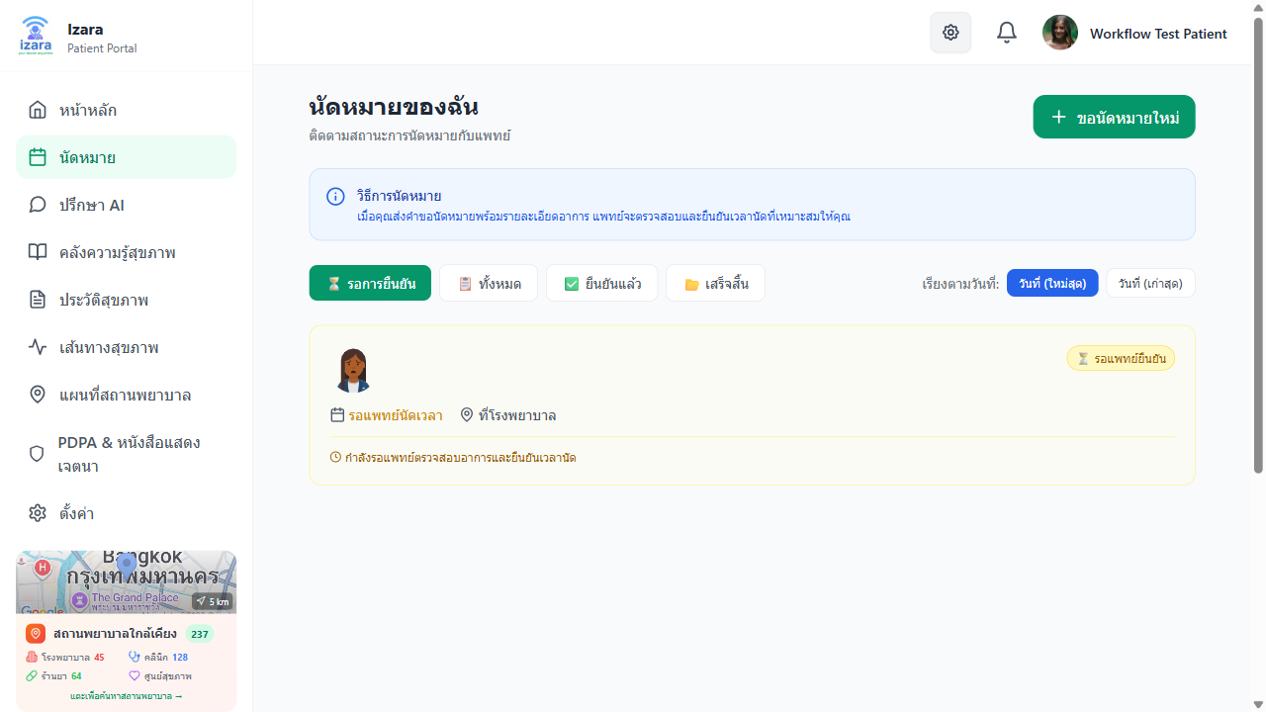

2.2.3 รายละเอียดนัดหมาย
กดการ์ดนัดหมายเพื่อดูรายละเอียด: - สถานะปัจจุบัน (สี + ไอคอน) - รูปแพทย์ ชื่อ-นามสกุล - วันที่ เวลา สถานที่ - ข้อมูลอาการที่แจ้ง (symptom tags) - ปุ่ม “เข้าร่วมการประชุม” (เมื่อยืนยันแล้ว)
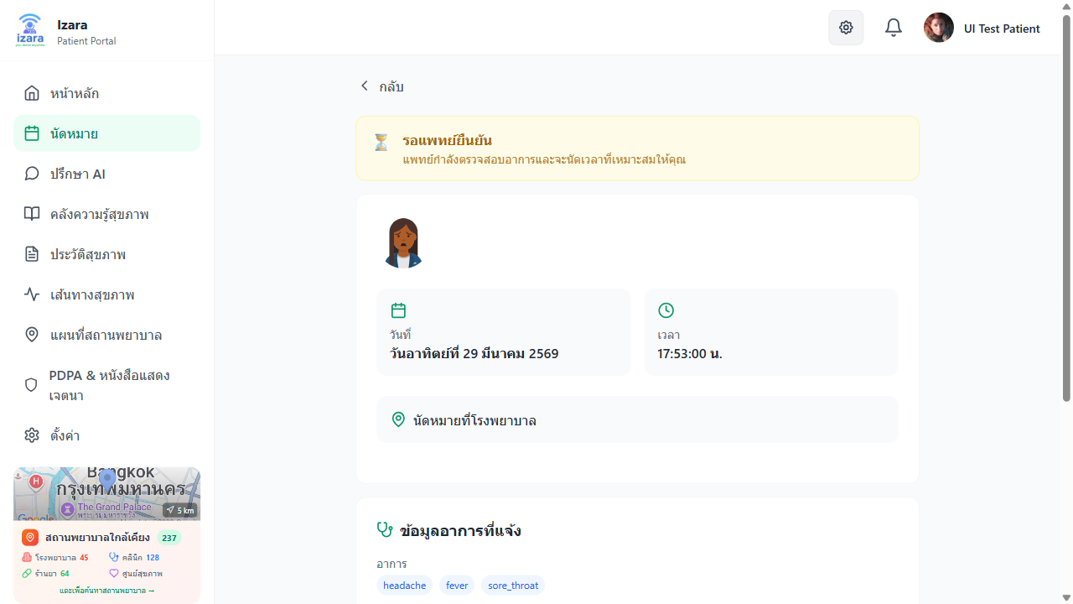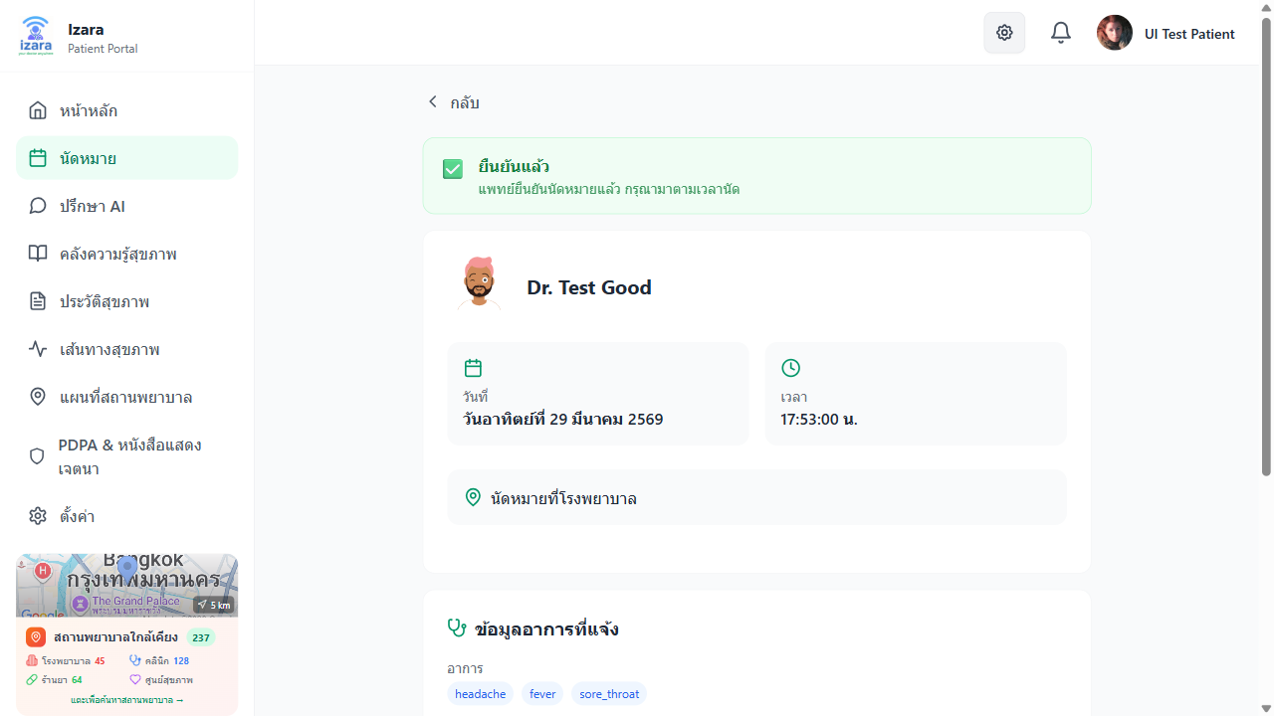

2.3 วงจรสถานะการนัดหมาย
📝 จองนัดหมาย → ⏳ รอดำเนินการ → 👨‍⚕️ แพทย์ตรวจสอบ → ✅ ยืนยันแล้ว → 📹 ประชุม → ✔️ เสร็จสิ้น
สถานะ | คำอธิบาย | สี
รอดำเนินการ | ส่งคำขอแล้ว รอแพทย์ตรวจสอบ | 🟡 เหลือง
กำลังจัดหาแพทย์ | ผู้ดูแลกำลังจับคู่แพทย์ | 🟠 ส้ม
มอบหมายแล้ว | ผู้ดูแลมอบหมายให้แพทย์แล้ว | 🔵 น้ำเงิน
ยืนยันแล้ว | แพทย์ยืนยัน — ลิงก์ประชุมพร้อมใช้ | 🟢 เขียว
กำลังดำเนินการ | กำลังประชุมวิดีโออยู่ | 🔴 แดง
เสร็จสิ้น | ปรึกษาเสร็จ ดูผลสรุปและ EMR ได้ | ⚪ เทา
ยกเลิก | ถูกยกเลิกโดยผู้ป่วยหรือแพทย์ | ⬛ ดำ
เมื่อนัดหมาย ยืนยันแล้ว → จะได้รับแจ้งเตือน + ลิงก์วิดีโอ + ปุ่ม “เข้าร่วมการประชุม”


2.4 การเข้าร่วมวิดีโอคอล
ขั้นที่ 1: ยอมรับข้อตกลง — ต้องยอมรับเงื่อนไข 3 ข้อ: - ☑️ ยินยอมการบันทึกวิดีโอ (เพื่อวัตถุประสงค์ทางการแพทย์) - ☑️ ยินยอมการถอดเสียง (Transcript) เพื่อบันทึกประวัติการรักษา - ☑️ ยินยอมการแบ่งปันข้อมูล (ตาม PDPA)
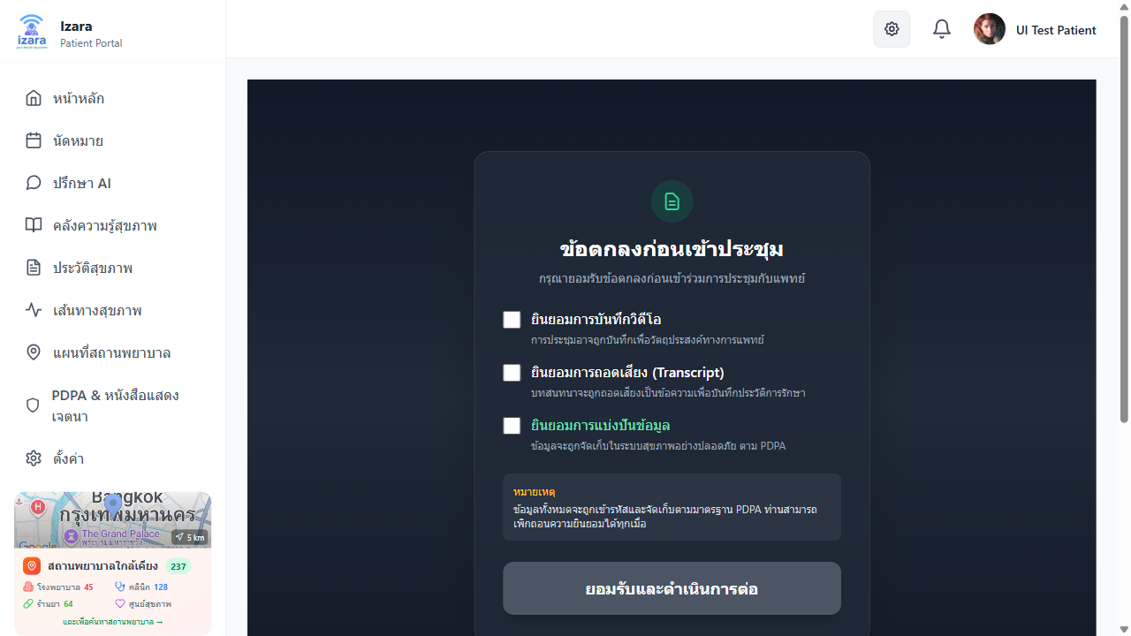
ข้อตกลงผู้ป่วย
ขั้นที่ 2: หน้าเตรียมก่อนเข้าร่วม (Pre-Join) — คล้าย Microsoft Teams - ทดสอบกล้อง/ไมโครโฟน (แสดงสถานะ OK พร้อมใช้งาน) - ดูข้อมูลผู้เข้าร่วม (ชื่อแพทย์ บทบาท) - ดูลิงก์เชิญสำหรับส่งให้ญาติ/ผู้ดูแล
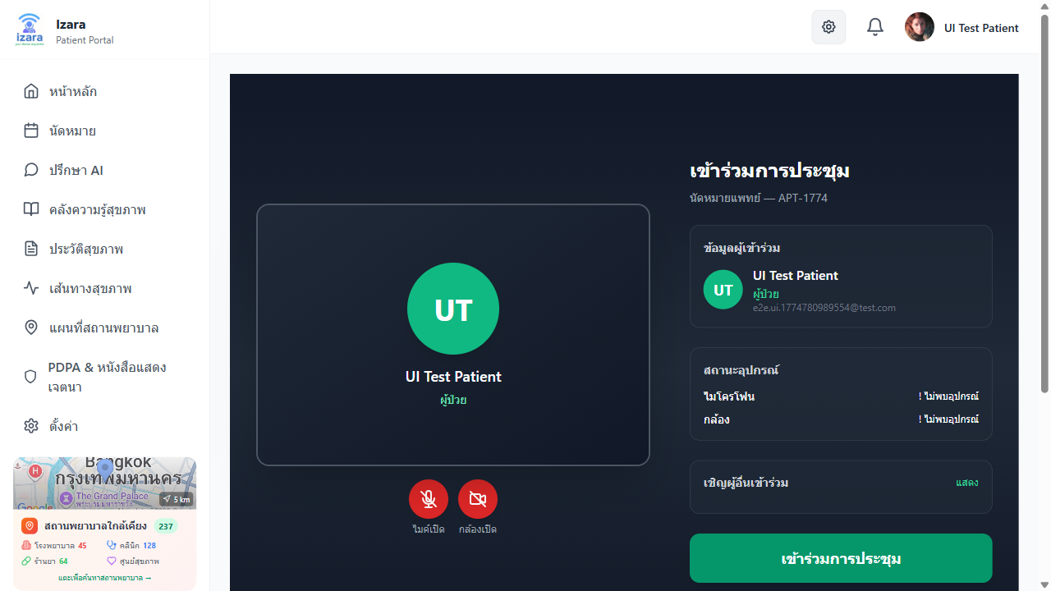
หน้าเตรียมก่อนเข้าร่วม
ขั้นที่ 3: เข้าห้องประชุม — กดปุ่ม “เข้าร่วม” → เข้า Lobby รอแพทย์อนุมัติ - 🎥 เปิด/ปิดกล้อง - 🎤 เปิด/ปิดไมค์ - 💬 แชทข้อความ (Socket.IO) - 📱 แชร์หน้าจอ - ⌛ รอแพทย์อนุมัติจาก Lobby (แสดงตัวนับเวลา)
ขั้นที่ 4: หลังการประชุม — AI จะสร้างสรุปการปรึกษาอัตโนมัติ → ดูได้ที่หน้า PHR + ไทม์ไลน์
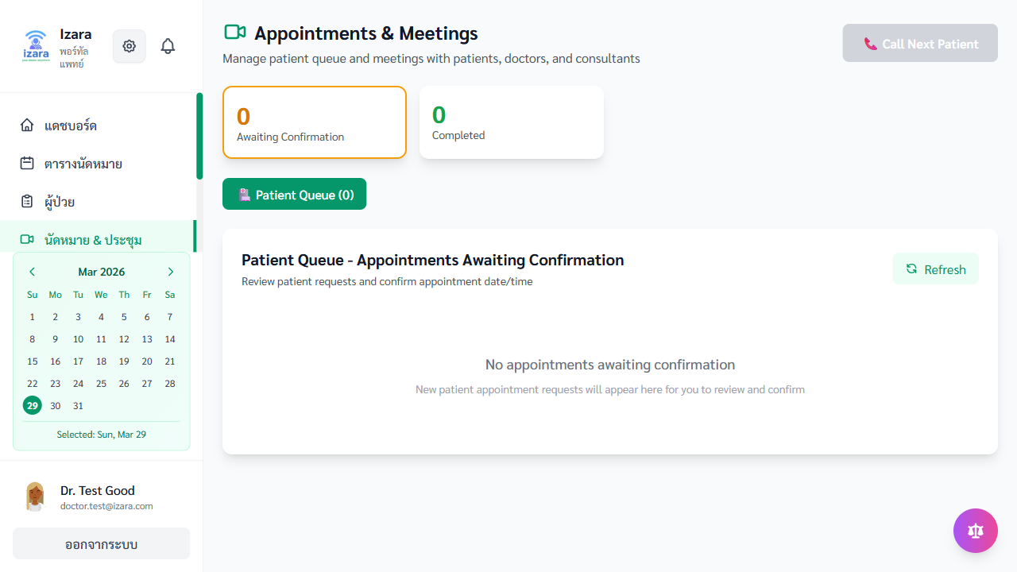
AI สรุปหลังประชุม

2.5 เชิญผู้เข้าร่วม & ห้องรอ (Lobby) — คล้าย Microsoft Teams
ผู้ป่วยสามารถเชิญ ญาติ เพื่อน หรือบุคคลภายนอก เข้าร่วมประชุมได้ โดยผู้ถูกเชิญ ไม่ต้องมีบัญชี
วิธีเข้าร่วมสำหรับแขก (Guest):
- รับลิงก์เชิญ จากผู้ป่วย — URL: /guest-join/:meetingId
- กรอกชื่อ ในหน้า Guest Join (ไม่ต้องล็อกอิน ไม่ต้องมีอีเมล)
- กด “ขอเข้าร่วม” → ระบบแจ้งแพทย์ทันที (Socket.IO real-time)
- รอแพทย์อนุมัติ — เห็นหน้าจอ “รอการอนุมัติ” พร้อมตัวนับเวลา
- เข้าห้องประชุม — เมื่อแพทย์กด “อนุญาต” จะเข้าสู่วิดีโอคอลทันที
- ถูกปฏิเสธ — หน้าจอสีแดงแสดงข้อความ “แพทย์ไม่อนุญาตให้เข้าร่วม” + ปุ่มกลับ
สำหรับแพทย์ (Host): - เห็น Waiting Room พร้อมรายชื่อผู้รอทั้งหมด - กดปุ่ม “อนุญาต” (✓) หรือ “ปฏิเสธ” (✗) สำหรับแต่ละคน - Admin เข้าผ่าน Lobby เหมือนแขกทั่วไป — แพทย์ต้องอนุมัติ

2.6 ประวัติสุขภาพส่วนบุคคล (PHR)
กดเมนู “ประวัติสุขภาพ” เพื่อเข้าสู่หน้า PHR ที่มี 7 แท็บ:
แท็บ | เนื้อหา | ข้อมูล
ภาพรวม | สัญญาณชีพล่าสุด ยา การแพ้ โรคประจำตัว | แสดงรวมจากทุกแท็บ
สัญญาณชีพ | ความดัน ชีพจร อุณหภูมิ น้ำหนัก น้ำตาล ออกซิเจน | กราฟแนวโน้ม + ประวัติ
ยาที่ใช้ | ชื่อยา ขนาด ความถี่ สถานะ (กำลังใช้/หยุดแล้ว) | จากแพทย์สั่ง + เพิ่มเอง
การแพ้ | สารก่อภูมิแพ้ ประเภท ความรุนแรง อาการ | เตือนอัตโนมัติเมื่อสั่งยา
ผลแลป/ภาพถ่าย | ผลแลป ภาพ X-ray CT MRI | AI วิเคราะห์ได้
ข้อมูลส่วนตัว | ส่วนสูง น้ำหนัก กรุ๊ปเลือด วันเกิด | อัปเดตตลอดเวลา
วิถีชีวิต | อาหาร ออกกำลังกาย การนอน สูบบุหรี่ แอลกอฮอล์ | AI ให้คำแนะนำ
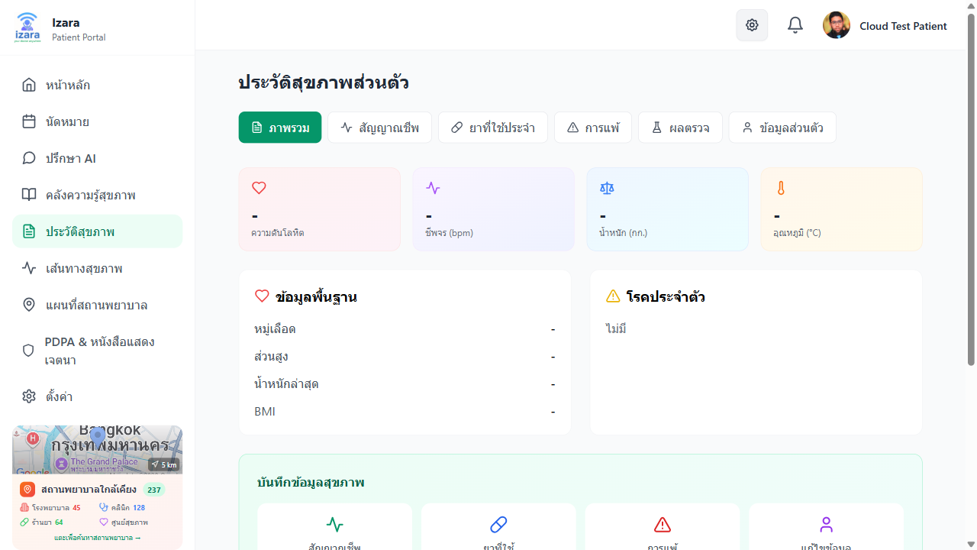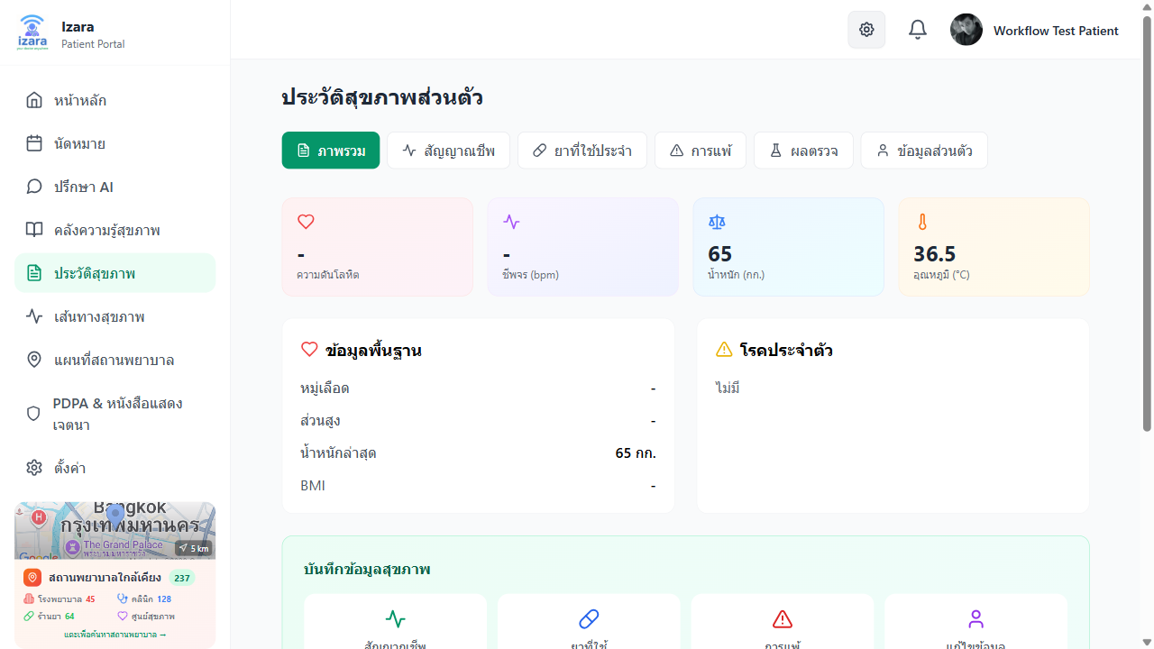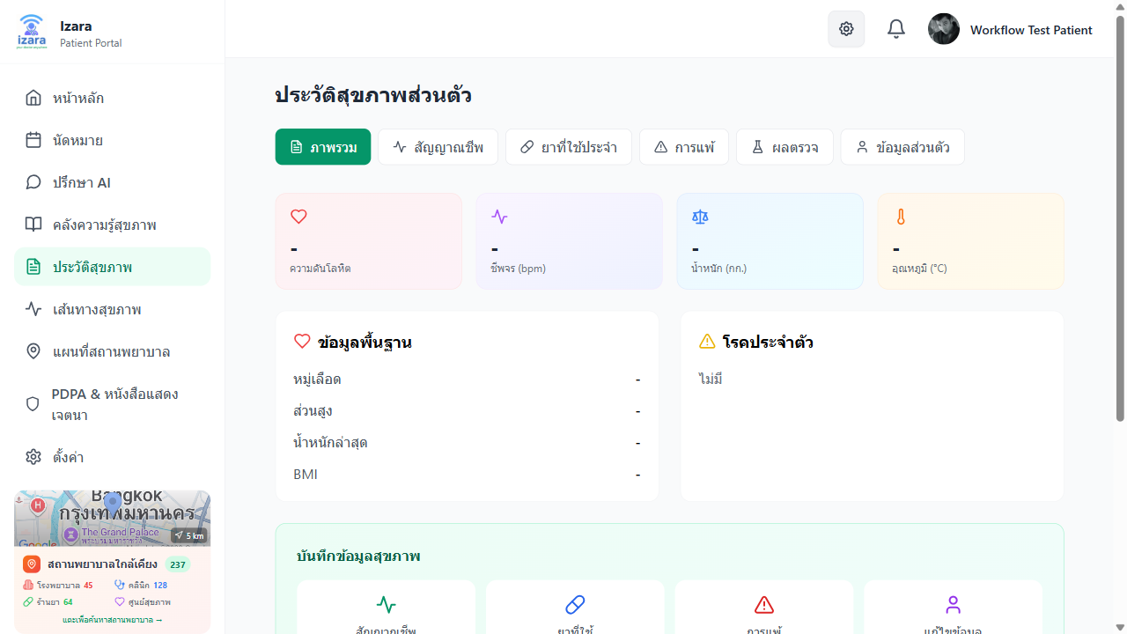
การเพิ่มข้อมูล: เลือกแท็บ → กดปุ่ม “เพิ่ม” → กรอกค่า → กดปุ่ม “บันทึก”
ผลแลปจากแพทย์: เมื่อแพทย์สั่งตรวจและบันทึกผล จะปรากฏในแท็บ ผลแลป/ภาพถ่าย อัตโนมัติ
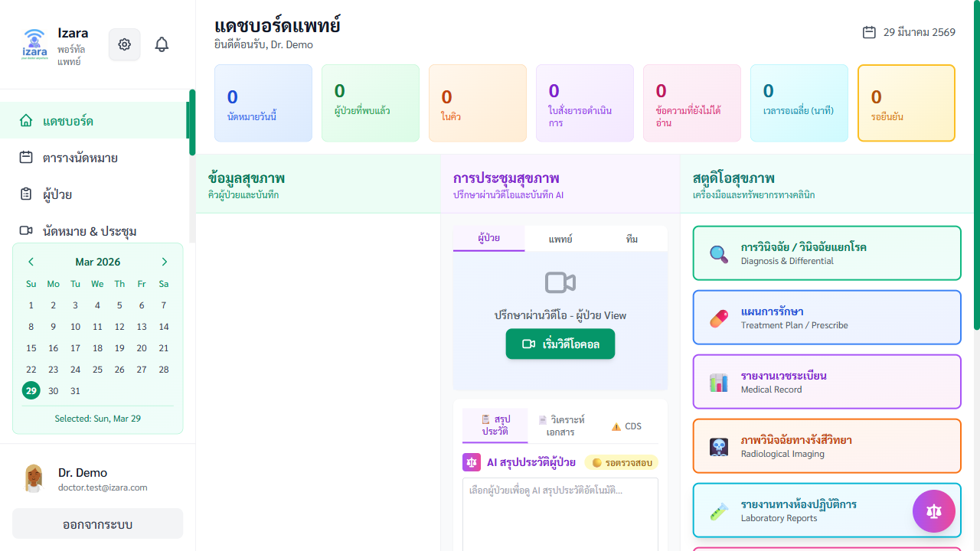
ผลแลป

2.7 ไทม์ไลน์สุขภาพ
กดเมนู “เส้นทางสุขภาพ” เพื่อดูเหตุการณ์ทางการแพทย์ทั้งหมดเรียงตามเวลา:
- 📅 วันนัดหมาย + สถานะ
- 💊 การเปลี่ยนแปลงยา (สั่งใหม่/หยุดยา)
- 🔬 ผลแลปที่ได้รับ
- 📝 บันทึก EMR จากแพทย์
- 🩺 การวินิจฉัย
- 🏥 สรุปการประชุมวิดีโอ
- 📋 การอัปเดต PHR
ตัวกรอง: กรองตามประเภทเหตุการณ์ + ช่วงเวลา
กดการ์ดเพื่อขยายดูรายละเอียดแต่ละเหตุการณ์
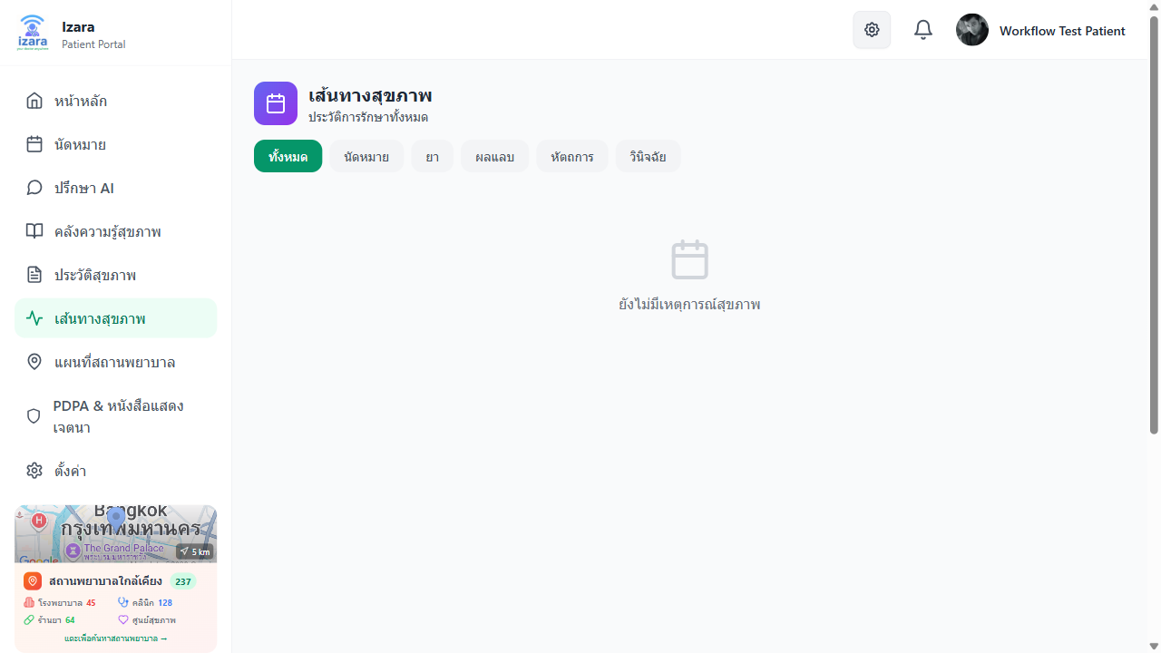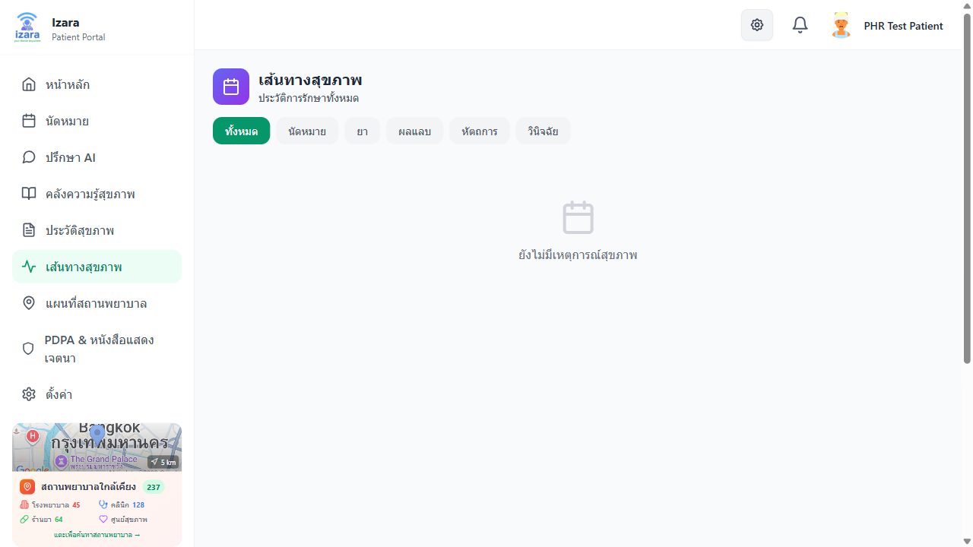

2.8 ปรึกษา AI Doctor
แชทกับ AI สำหรับคำแนะนำสุขภาพเบื้องต้น (Gemini AI):
- กดเมนู “ปรึกษา AI”
- พิมพ์คำถามสุขภาพ (ไทยหรืออังกฤษ)
- AI จะตอบพร้อมคำแนะนำ — สนทนาต่อเนื่องได้หลายรอบ
- AI จะอ้างอิงข้อมูล PHR ของคุณเพื่อให้คำตอบเฉพาะบุคคล
- บันทึกเซสชั่น หรือเปิดดูเซสชั่นเก่าได้
ตัวอย่างคำถาม: - “ปวดหัวบ่อย ๆ ควรทำอย่างไร” - “ยา Paracetamol กินกับ Ibuprofen ได้ไหม” - “ค่า BMI เท่าไหร่ จากข้อมูลของฉัน”
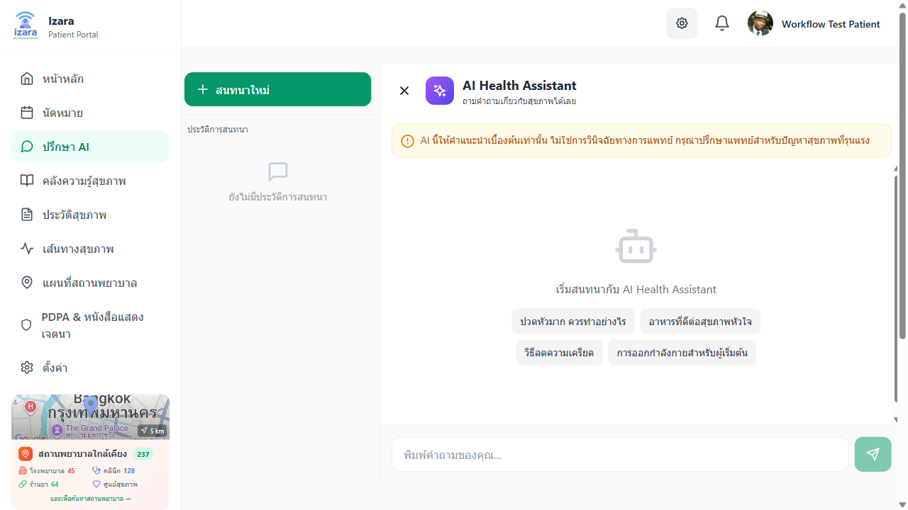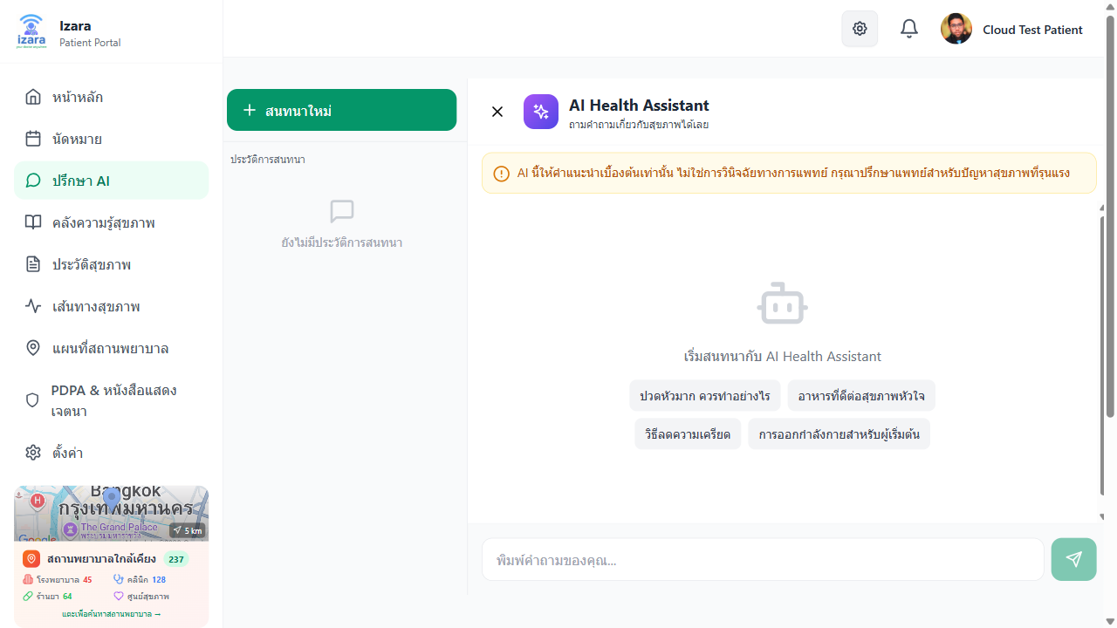
⚠️ AI Doctor ให้ข้อมูลสุขภาพทั่วไปเท่านั้น ไม่ใช่การวินิจฉัยโรค ควรปรึกษาแพทย์จริงเสมอ

2.9 คลังความรู้สุขภาพ (Health Library)
กดเมนู “คลังความรู้สุขภาพ” เพื่ออ่านบทความสุขภาพที่เขียนโดยแพทย์และผ่านการอนุมัติแล้ว
- ค้นหาตามคำสำคัญหรือหมวดหมู่ (โรค ยา สุขภาวะ การป้องกัน)
- เนื้อหาเป็นภาษาไทยเป็นหลัก พร้อมภาพประกอบ
- กดอ่านบทความ → หน้ารายละเอียดแสดงเต็ม
- ดูผู้เขียน วันที่เผยแพร่ หมวดหมู่
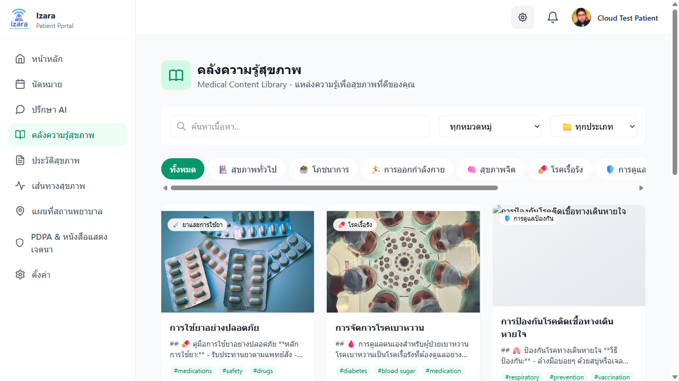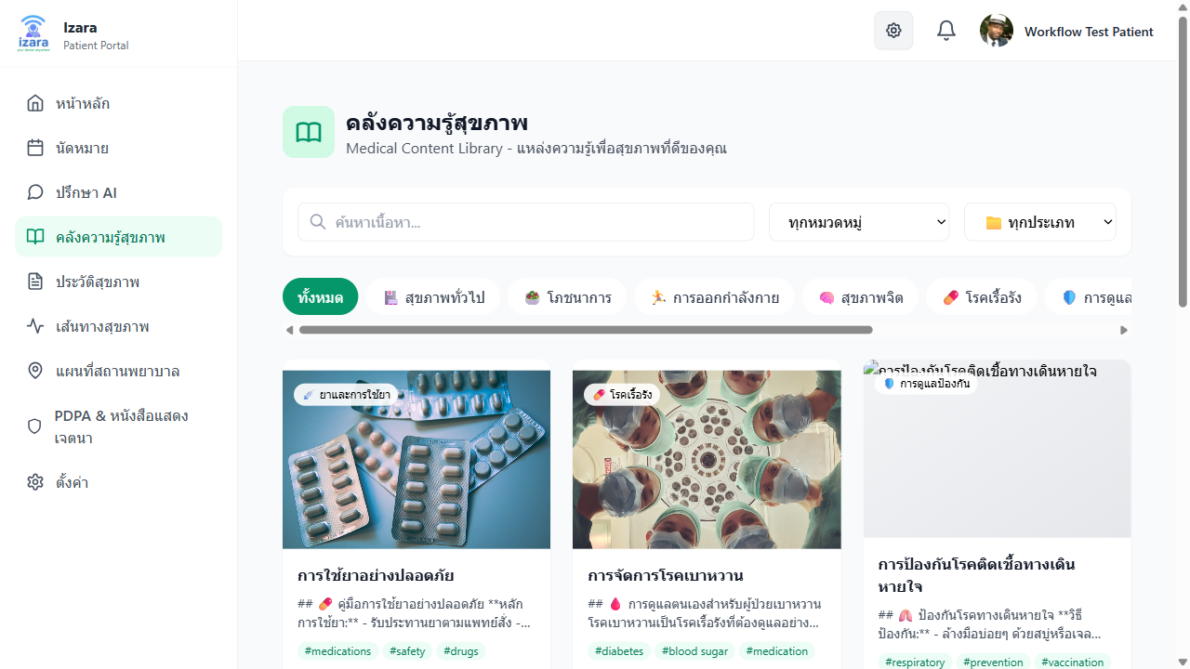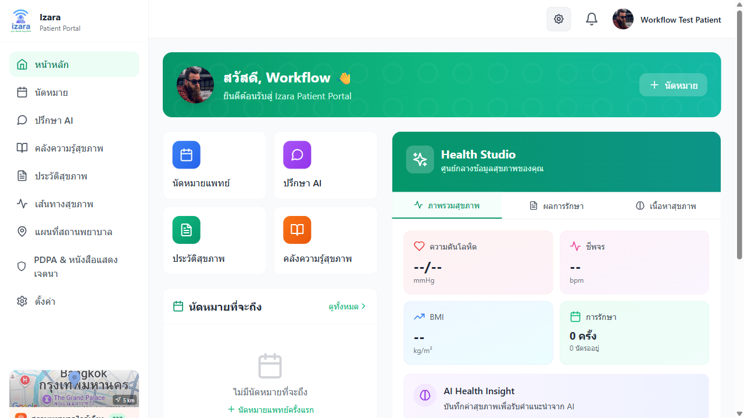

2.10 แผนที่สถานพยาบาลใกล้เคียง
กดเมนู “แผนที่สถานพยาบาล” → อนุญาตตำแหน่ง GPS
- แผนที่แบบโต้ตอบ (Google Maps) แสดงโรงพยาบาล คลินิก ร้านยา ศูนย์สุขภาพ
- ฟิลเตอร์ระยะทาง: 1, 3, 5 (ค่าเริ่มต้น), 10, 15, 20 กม.
- ข้อมูลสถานพยาบาล: ชื่อ ที่อยู่ เบอร์โทร ระยะทาง เวลาเปิด
- สรุปจำนวน: โรงพยาบาล XX, คลินิก XX, ร้านยา XX, ศูนย์สุขภาพ XX
- นำทาง: กดเพื่อเปิด Google Maps นำทางได้ทันที
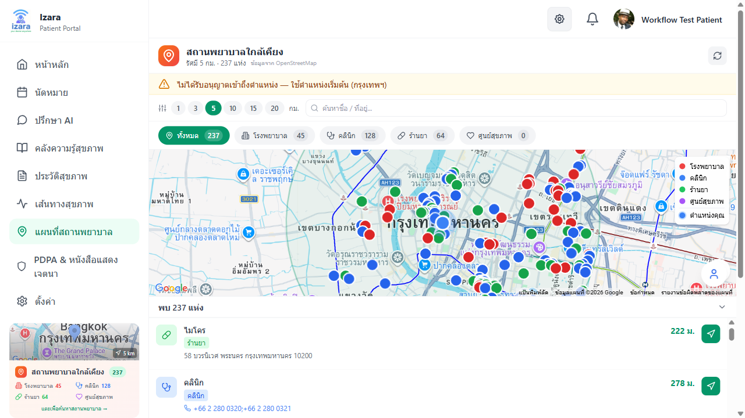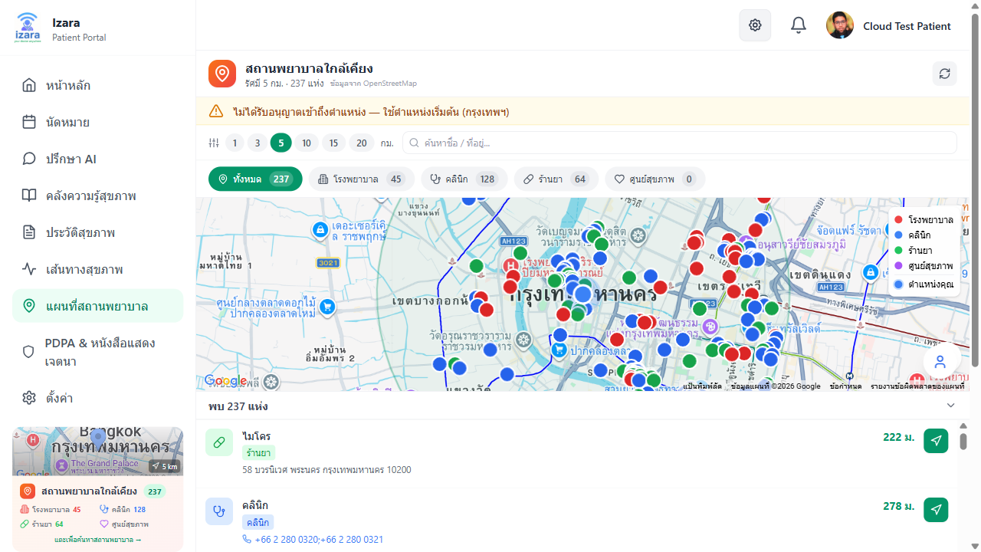

2.11 พินัยกรรมชีวิต (Living Will)
กดเมนู “PDPA & หนังสือแสดงเจตนา” → เลือกแท็บ “พินัยกรรมชีวิต”
สร้างหนังสือแสดงเจตนาล่วงหน้าผ่านวิซาร์ด 4 ขั้นตอน:
ขั้นตอน | เนื้อหา
1. ตัวแทนหลัก | ชื่อ ความสัมพันธ์ ข้อมูลติดต่อ (เบอร์โทร อีเมล ที่อยู่)
2. ตัวแทนสำรอง | ผู้แทนสำรองกรณีตัวแทนหลักไม่สะดวก (ไม่บังคับ)
3. ข้อกำหนดการรักษา | CPR (การกู้ชีพ), เครื่องช่วยหายใจ, ให้อาหารทางสาย, ฟอกไต, ยาปฏิชีวนะ, การจัดการความเจ็บปวด, บริจาคอวัยวะ
4. ลงนามดิจิทัล | ลายเซ็นดิจิทัล + เปิด/ปิดการแชร์กับแพทย์
สถานะเอกสาร: - ฉบับร่าง — สร้างแล้วยังไม่ลงนาม - มีผลบังคับ — ลงนามแล้ว แพทย์สามารถเข้าดูได้ (ตาม PDPA consent) - เพิกถอน — ยกเลิกเอกสารแล้ว
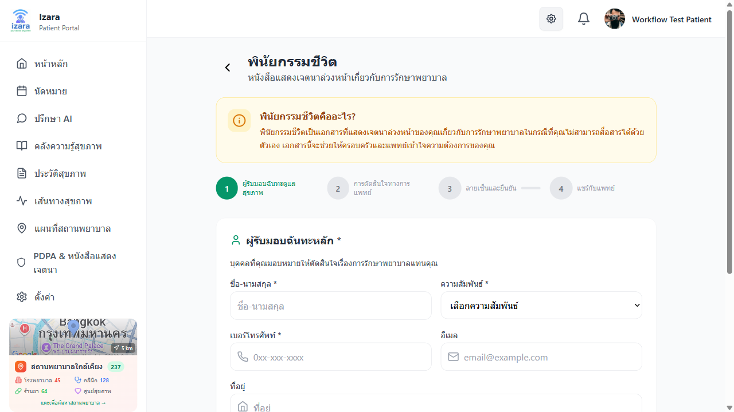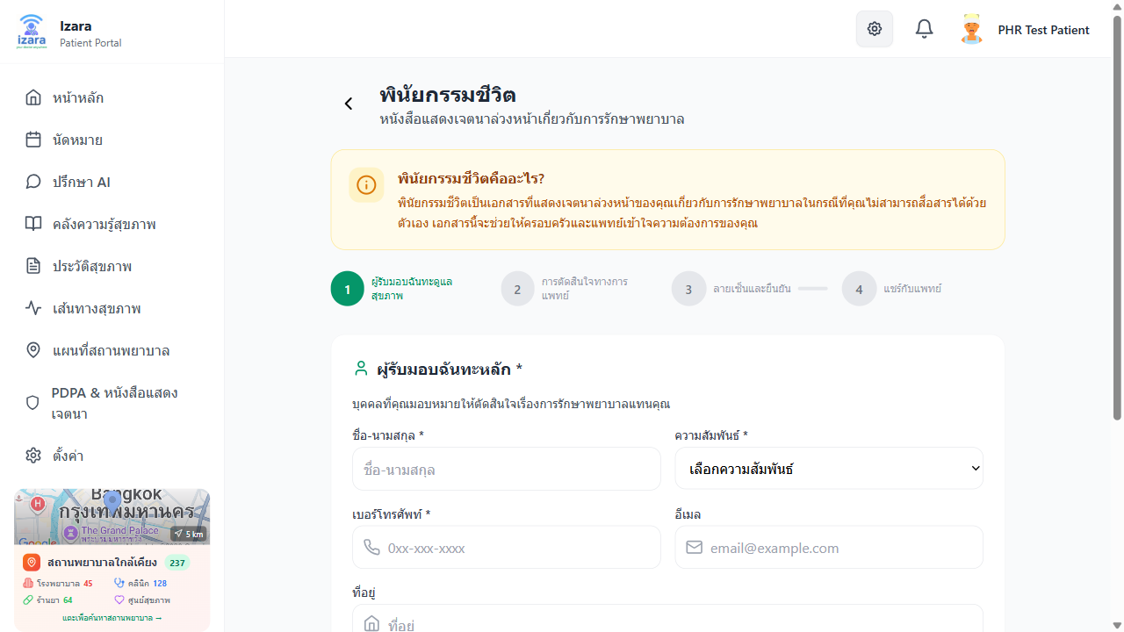

2.12 ความยินยอม PDPA
กดเมนู “PDPA & หนังสือแสดงเจตนา” → แท็บ “PDPA”
จัดการสิทธิ์การแชร์ข้อมูลตาม พ.ร.บ.คุ้มครองข้อมูลส่วนบุคคล:
ประเภทข้อมูลที่ตั้งค่าได้: | ข้อมูล | คำอธิบาย | |——–|———| | ข้อมูลประชากร | ชื่อ อายุ ที่อยู่ เบอร์โทร | | ประวัติรักษา | ประวัติการรักษาทั้งหมด | | ยา | รายการยาที่ใช้/เคยใช้ | | การแพ้ | ประวัติการแพ้ยาและสารอื่น | | ผลแลป | ผลตรวจทางห้องปฏิบัติการ | | ใบสั่งยา | ใบสั่งยาจากแพทย์ | | สัญญาณชีพ | ค่าความดัน ชีพจร น้ำหนัก | | PHR | ข้อมูลสุขภาพส่วนบุคคล | | EMR | เวชระเบียนอิเล็กทรอนิกส์ | | พินัยกรรม | หนังสือแสดงเจตนาล่วงหน้า |
- ตั้งค่าเปิด/ปิดทีละประเภท
- ตั้งค่าต่างกันสำหรับแพทย์แต่ละท่านได้
- สามารถเพิกถอนความยินยอมได้ทุกเมื่อ
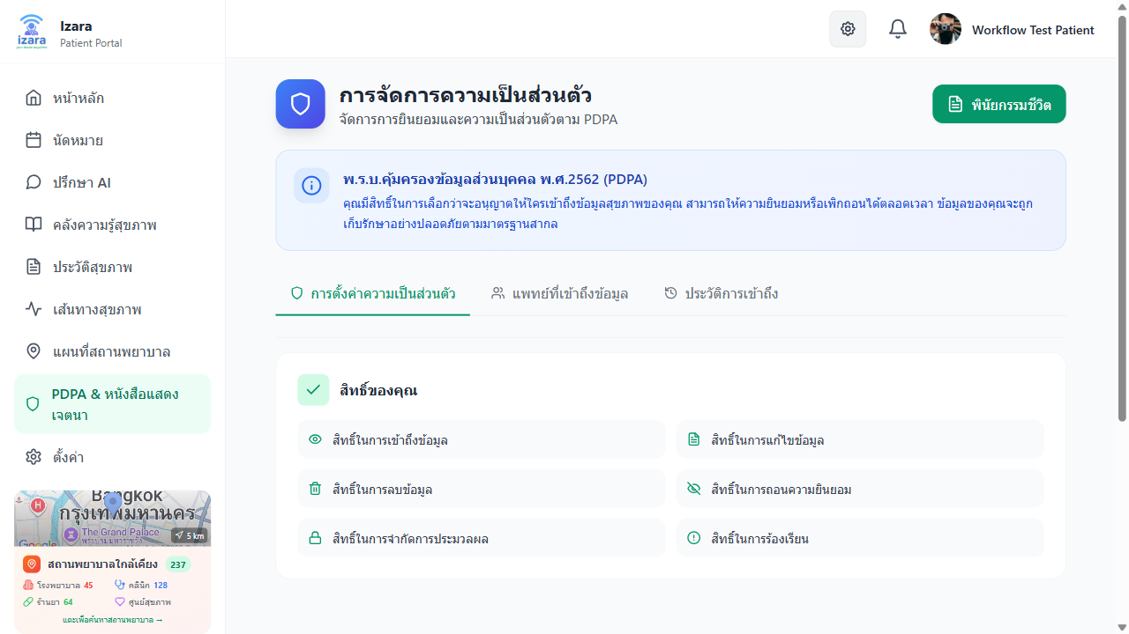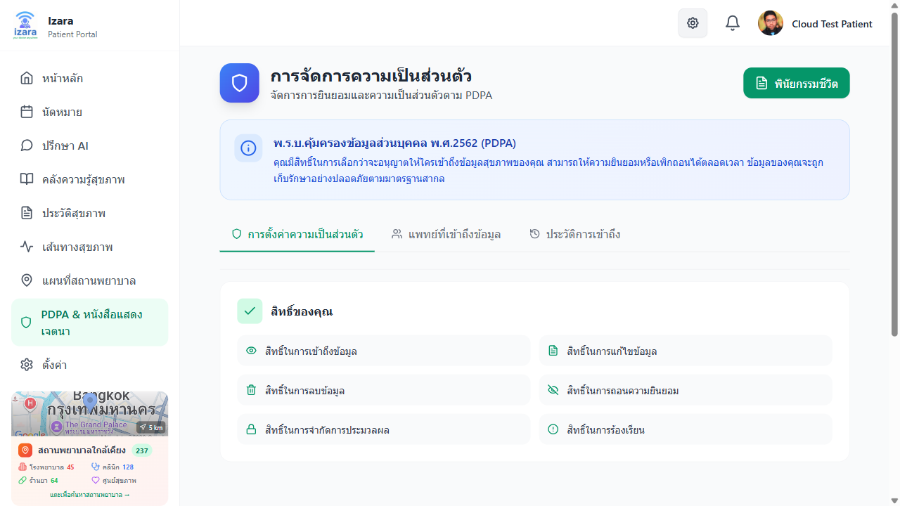

2.13 โปรไฟล์และการตั้งค่า
โปรไฟล์: แก้ไขรูปโปรไฟล์ ชื่อ-นามสกุล ข้อมูลติดต่อ ผู้ติดต่อฉุกเฉิน ข้อมูลประกันสุขภาพ
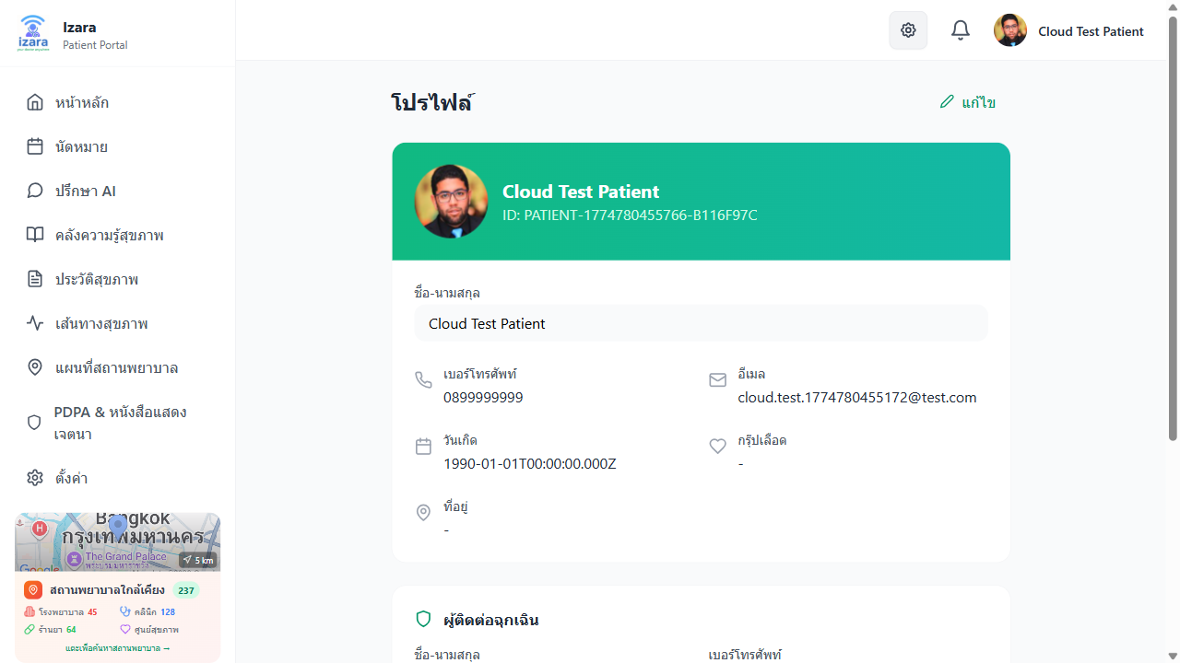
โปรไฟล์
การตั้งค่า: - 🌐 ภาษา: สลับไทย/อังกฤษ (เปลี่ยนทันที) - 🎨 ธีม: สว่าง / มืด - 🔔 การแจ้งเตือน: ในแอป / อีเมล / Push Notification — เปิด/ปิดทีละประเภท - 🔒 ความเป็นส่วนตัว: จัดการ PDPA consent - 📱 อุปกรณ์: จัดการเซสชั่นที่เข้าสู่ระบบ
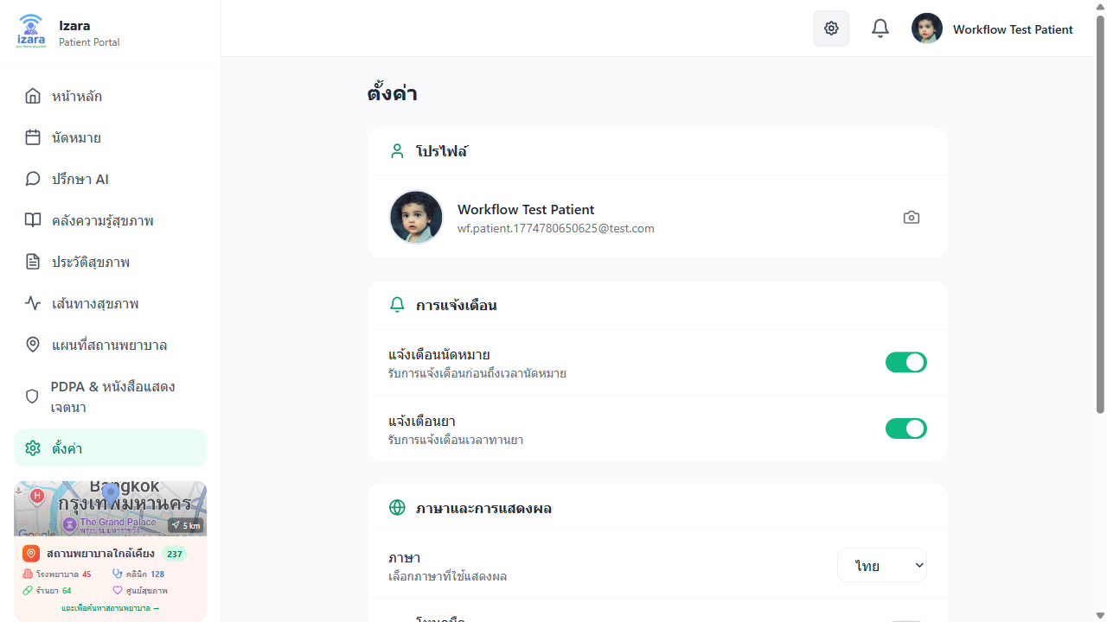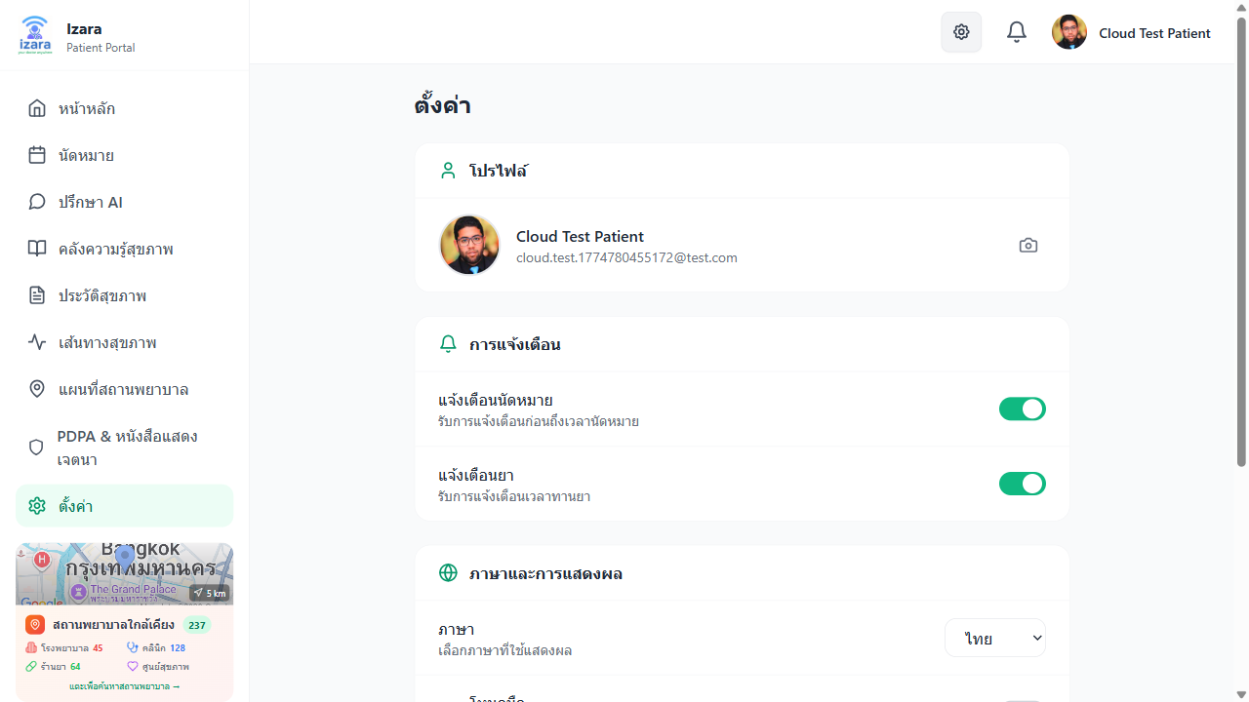

3. ระบบแพทย์ (Doctor Portal)

3.1 แดชบอร์ดแพทย์
แดชบอร์ดแสดงข้อมูลภาพรวมทั้งหมดในหน้าเดียว:
แถบสรุป (6 ช่อง): | ตัวเลข | คำอธิบาย | |——–|———| | นัดหมายวันนี้ | จำนวนนัดหมายที่กำหนดวันนี้ | | ผู้ป่วยที่พบแล้ว | จำนวนผู้ป่วยทั้งหมดที่เคยรักษา | | ในคิว | จำนวนผู้ป่วยที่กำลังรอ | | ใบสั่งยารอดำเนินการ | ใบสั่งยาที่ยังไม่เสร็จ | | ข้อความที่ยังไม่ได้อ่าน | การแจ้งเตือนที่ยังไม่อ่าน | | เวลารอเฉลี่ย (นาที) | ค่าเฉลี่ยเวลารอของผู้ป่วย |
3 พื้นที่หลัก: 1. ข้อมูลสุขภาพ — คิวผู้ป่วยและบันทึก 2. การประชุมสุขภาพ — ปรึกษาผ่านวิดีโอ + มุมมองผู้ป่วย/แพทย์/ทีม 3. สตูดิโอสุขภาพ — เครื่องมือทางคลินิก (วินิจฉัย, แผนการรักษา, เวชระเบียน, ภาพรังสี, รายงานห้องปฏิบัติการ)
AI สรุปประวัติผู้ป่วย: — เลือกผู้ป่วยเพื่อดู AI สรุปประวัติอัตโนมัติ (สถานะ: รอตรวจสอบ)
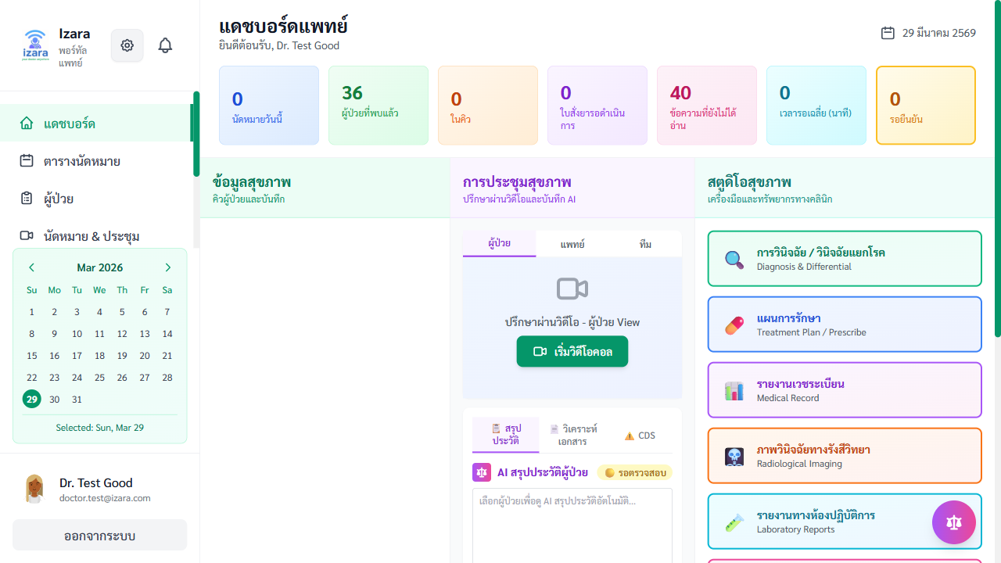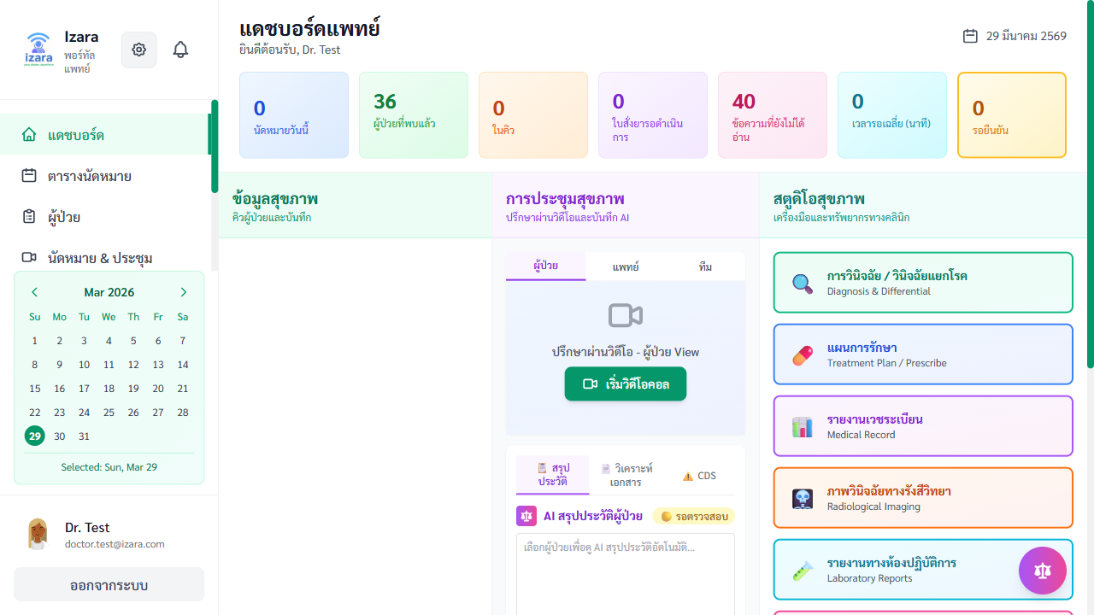

3.2 การจัดการตารางเวลา
กดเมนู “ตารางนัดหมาย” → จัดการตารางคลินิก
ฟีเจอร์: - กดวัน/เวลาเพื่อตั้งสถานะ ว่าง หรือ ไม่ว่าง - ตั้งตารางซ้ำได้ (ทุกวัน / ทุกสัปดาห์ / ทุกเดือน) - สลับมุมมอง: วัน / สัปดาห์ / เดือน - ดูนัดหมายที่ยืนยันแล้วบนปฏิทิน - สีแยกประเภท: นัดหมายออนไลน์ / มาพบ / วันหยุด
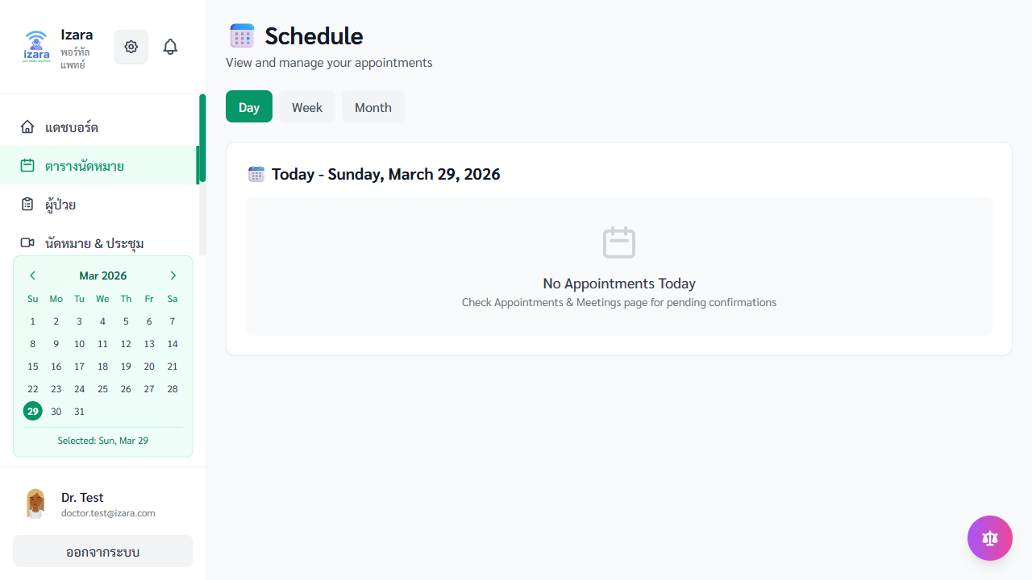

3.3 คิวนัดหมายและการประชุมสุขภาพ
กดเมนู “นัดหมาย & ประชุม” → ดูคิวนัดหมายทั้งหมด
แถบสรุป: - Awaiting Confirmation — จำนวนที่รอยืนยัน - Completed — จำนวนที่เสร็จแล้ว
คิวผู้ป่วย (Patient Queue): - แสดงรายชื่อนัดหมายที่รอดำเนินการ - กดปุ่ม “Refresh” เพื่อรีเฟรชข้อมูล - ดูข้อมูลอาการ + AI วิเคราะห์ระดับความเร่งด่วน - กดปุ่ม “ยืนยัน” → ระบบสร้างลิงก์ Jitsi อัตโนมัติ + ส่งแจ้งเตือนผู้ป่วย - กดปุ่ม “ปฏิเสธ” → กรอกเหตุผล + แจ้งผู้ป่วย
ปุ่ม Call Next Patient: กดเพื่อเรียกผู้ป่วยคนถัดไปในคิวอัตโนมัติ
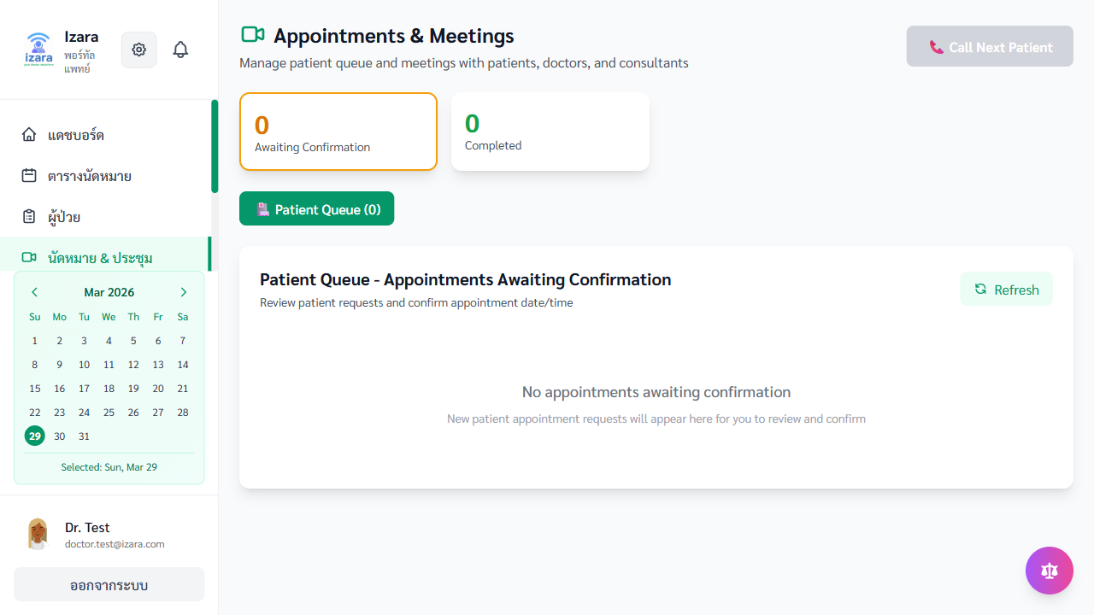

3.4 การเริ่มและดำเนินการประชุมวิดีโอ
ขั้นที่ 1: ยอมรับข้อตกลงการประชุม (บันทึก, ถอดเสียง, PDPA)
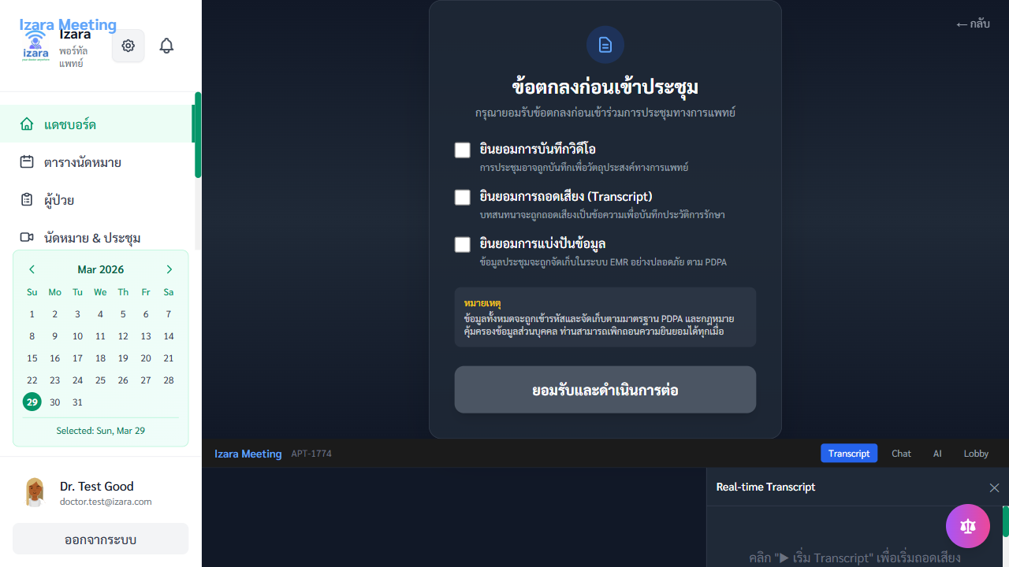
ข้อตกลงแพทย์
ขั้นที่ 2: หน้าเตรียมก่อนเข้าร่วม — ทดสอบกล้อง/ไมค์ ดูสถานะผู้เข้าร่วม สถานะอุปกรณ์
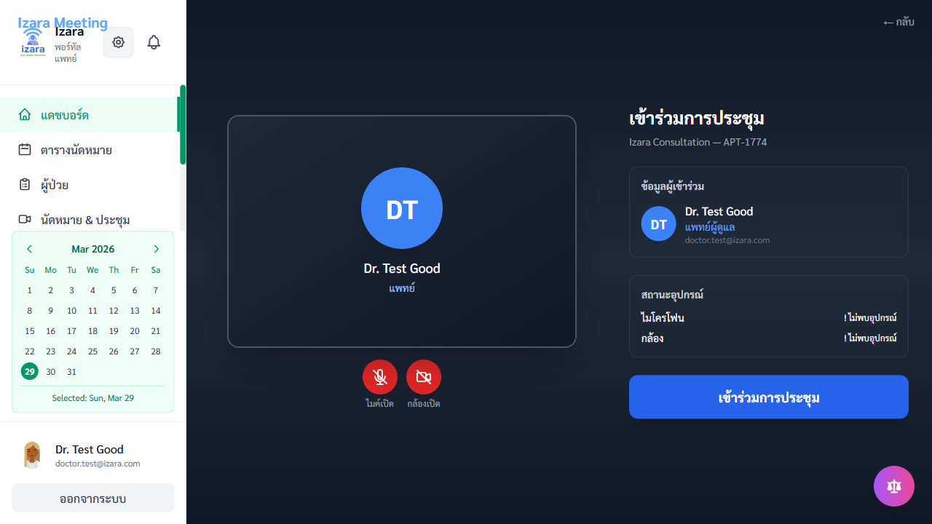
เตรียมก่อนเข้าร่วม
ขั้นที่ 3: เข้าร่วมในฐานะ HOST (ผู้ดำเนินรายการ — สิทธิ์สูงสุด)
ฟีเจอร์ Host: - 🔑 Lobby Control: อนุมัติ/ปฏิเสธผู้ป่วย แขก Admin จาก Waiting Room - 🎙️ การถอดเสียง: ▶️ เริ่ม → ⏸️ หยุดชั่วคราว → ⏯️ ทำต่อ → ⏹️ หยุด - 🗣️ แยกผู้พูด: ระบบแยกบทสนทนาของแพทย์/ผู้ป่วย/แขกอัตโนมัติ - 🌐 สลับภาษา: ถอดเสียง ไทย ↔ อังกฤษ - 📹 บันทึกวิดีโอ: เริ่ม/หยุดบันทึก (จำกัด 200MB) - 💬 แชท: ส่งข้อความระหว่างประชุม (Socket.IO) - 📱 แชร์หน้าจอ: แสดงเอกสาร/ภาพผ่านหน้าจอ
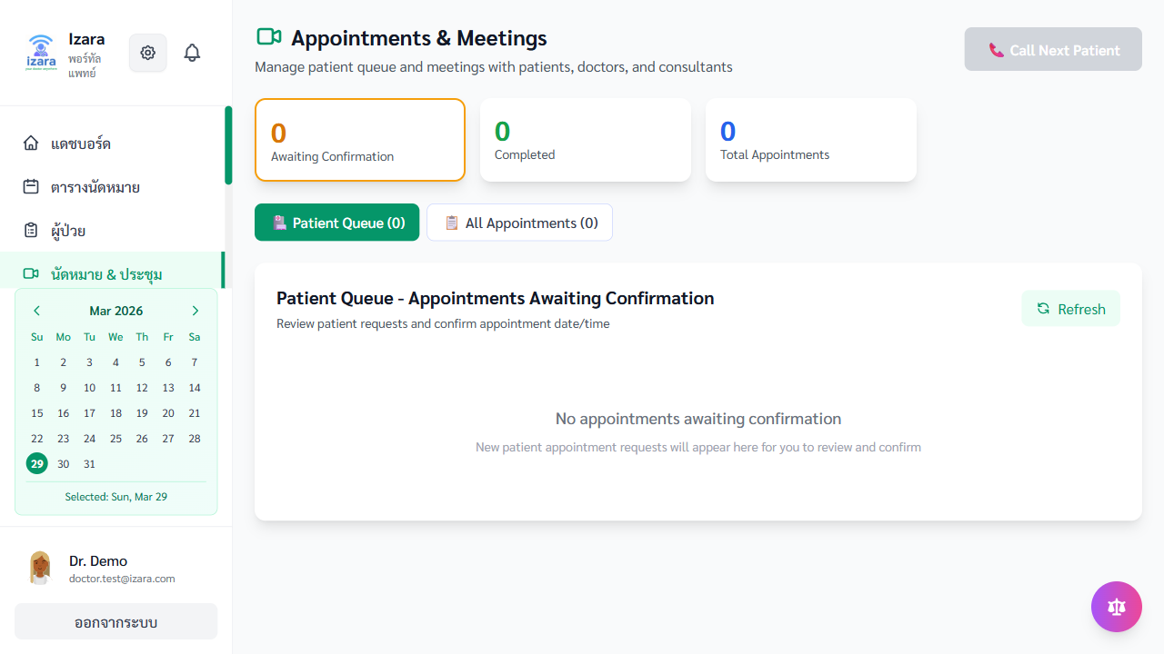
ห้องประชุม
ขั้นที่ 4: กดปุ่ม “วางสาย” เพื่อจบการประชุม → AI เริ่มประมวลผลอัตโนมัติ

3.5 หลังการประชุม: AI สรุปและ EMR
หลังประชุมจบ Gemini AI จะสร้างอัตโนมัติ:
ผลลัพธ์ AI: | รายการ | รูปแบบ | |——–|——–| | สรุป SOAP | Subjective (ประวัติ), Objective (ตรวจร่างกาย), Assessment (วินิจฉัย), Plan (แผนรักษา) | | คำแนะนำผู้ป่วย | คำแนะนำการดูแลตัวเองเป็นภาษาง่าย (ไทย+อังกฤษ) | | CDS | เตือนปฏิกิริยาระหว่างยา ขนาดยาที่ถูกต้อง ข้อห้ามการแพ้ |

AI สรุป SOAP
แพทย์ต้องตรวจสอบก่อนเผยแพร่ (Man-in-the-Loop):
การดำเนินการ | คำอธิบาย
✅ อนุมัติ | ยอมรับผลลัพธ์ AI ตามที่เป็น → ล็อก EMR
✏️ แก้ไข | ปรับแก้เฉพาะส่วน (S/O/A/P) ก่อนอนุมัติ
🔄 สร้างใหม่ | ให้ AI สร้างใหม่ด้วยบริบทเพิ่มเติม
❌ ปฏิเสธ | ทิ้งผลลัพธ์ AI → เขียนเอง

การดำเนินการหลังประชุม
หลังอนุมัติ: - EMR ถูกล็อก + ลงลายเซ็นดิจิทัล - ผู้ป่วยเห็นสรุปใน PHR + ไทม์ไลน์ทันที - ส่งแจ้งเตือนให้ผู้ป่วย

3.6 EMR — เวชระเบียนอิเล็กทรอนิกส์
เข้าถึงจากแดชบอร์ด → “รายงานเวชระเบียน (Medical Record)”
รูปแบบ SOAP: | ส่วน | เนื้อหา | |——|——–| | S (Subjective) | ประวัติจากปาก ผ.ป. — อาการ ระยะเวลา ปัจจัยกระตุ้น | | O (Objective) | ตรวจร่างกาย — สัญญาณชีพ ผลแลป | | A (Assessment) | การวินิจฉัย — ICD-10 code + คำอธิบาย | | P (Plan) | แผนการรักษา — ยา นัดตรวจซ้ำ ส่งต่อ |
ฟีเจอร์: - ลงลายเซ็นดิจิทัลเพื่อล็อก → เก็บประวัติเวอร์ชัน - อ้างอิงผลแลป ใบสั่งยา ภาพถ่ายได้ - AI ช่วยร่างอัตโนมัติจากบทถอดเสียง - Export เป็น PDF ได้
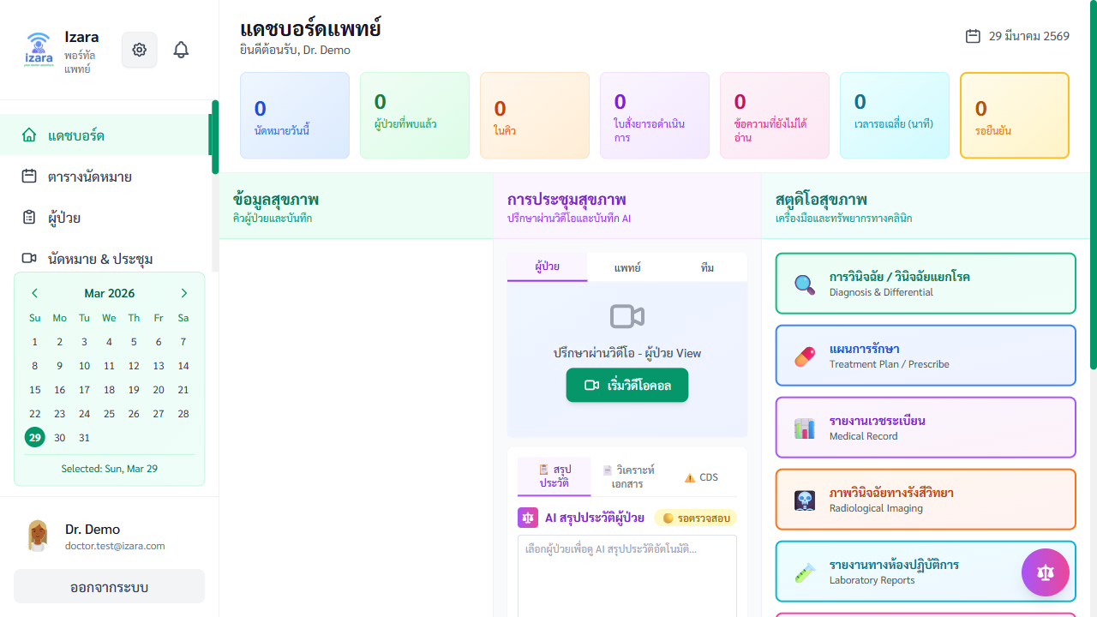
หน้า EMR

3.7 ใบสั่งยา (Prescriptions)
เข้าถึงจากแดชบอร์ด → “แผนการรักษา (Treatment Plan / Prescribe)”
ขั้นตอนสั่งยา: 1. ค้นหาชื่อยา (autocomplete จากฐานข้อมูลยาไทย) 2. กำหนดขนาด ความถี่ ระยะเวลา วิธีใช้ 3. AI ตรวจสอบอัตโนมัติ: - ⚠️ ปฏิกิริยาระหว่างยา (Drug Interactions) - ⚠️ การแพ้ที่บันทึกไว้ใน PHR - ⚠️ ขนาดยาที่ไม่เหมาะสม 4. ยืนยัน → ใบสั่งยาปรากฏในหน้า PHR ของผู้ป่วย

ใบสั่งยา

3.8 คำสั่งตรวจแลป (Lab Orders)
เข้าถึงจากแดชบอร์ด → “รายงานทางห้องปฏิบัติการ (Laboratory Reports)”
ขั้นตอน: 1. เลือกรายการตรวจจากรายการมาตรฐาน 2. ตั้งระดับความเร่งด่วน: ปกติ / ด่วน / ด่วนมาก 3. เพิ่มหมายเหตุทางคลินิก 4. ส่งคำสั่งตรวจ → รอผลจากห้องปฏิบัติการ 5. บันทึกผลแลป → ปรากฏในหน้า PHR ของผู้ป่วยอัตโนมัติ 6. AI วิเคราะห์ผลแลปและแจ้งเตือนค่าผิดปกติ
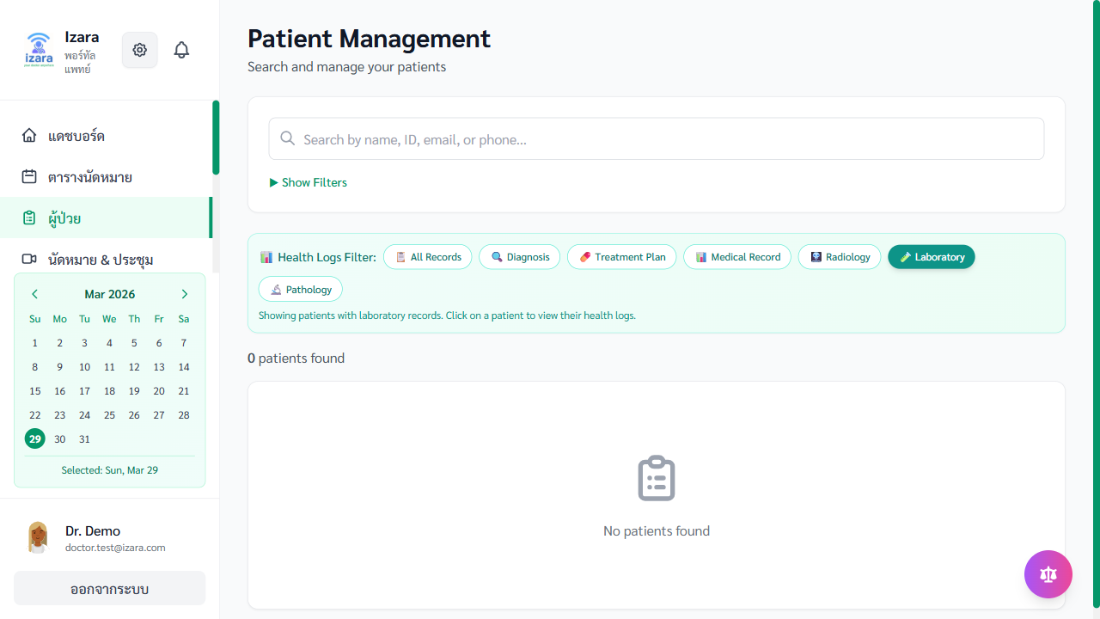

3.9 จัดการผู้ป่วย
กดเมนู “ผู้ป่วย” เพื่อดูรายชื่อผู้ป่วยที่เคยรักษา
ฟีเจอร์: - ค้นหาด้วยชื่อ อีเมล หรือ ID - ดูข้อมูลประชากร (ตาม PDPA consent) - ดู PHR: สัญญาณชีพ ยา การแพ้ ผลแลป - ดูประวัตินัดหมาย + EMR เก่าทั้งหมด - ดูใบสั่งยา + คำสั่งตรวจแลปที่เคยสั่ง - ดูพินัยกรรมชีวิต (ถ้าผู้ป่วยอนุญาต)
Patient Record Viewer: คลิกชื่อผู้ป่วยเพื่อเปิดหน้าดูข้อมูลแบบเต็ม
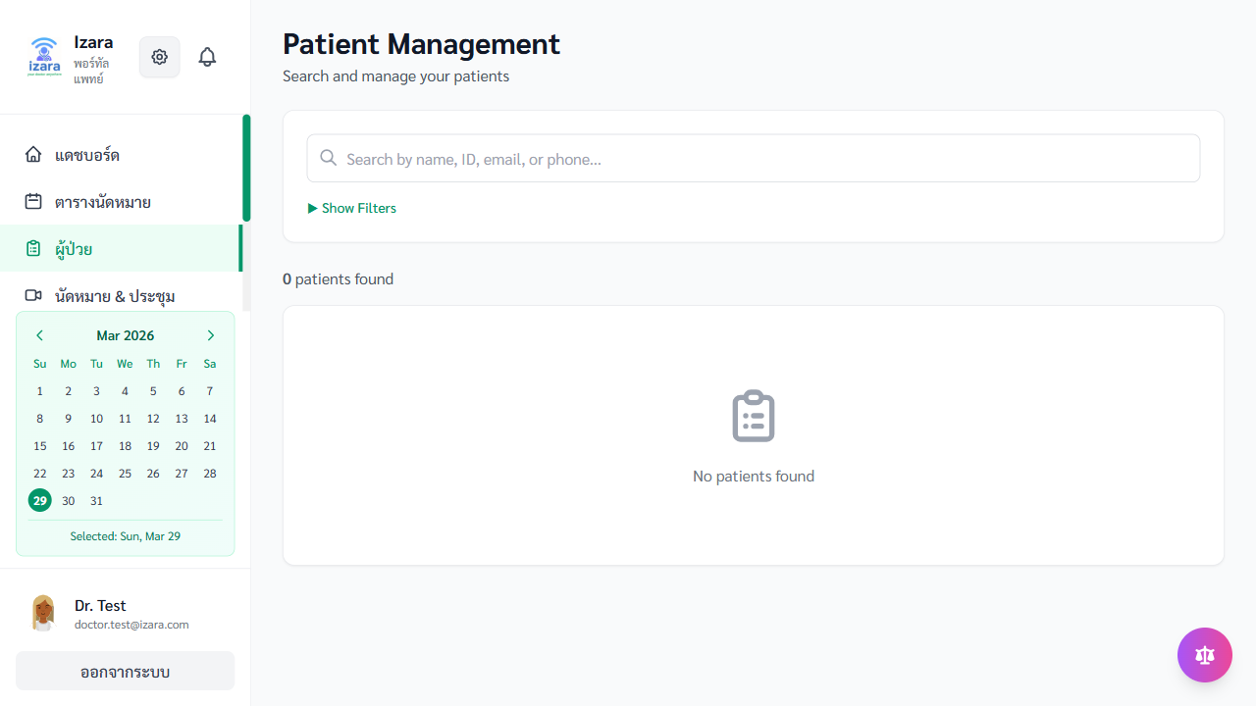

3.10 สร้างเนื้อหาทางการแพทย์
กดเมนู “เนื้อหาทางการแพทย์” เพื่อสร้างบทความสุขภาพสำหรับคลังความรู้ผู้ป่วย
ขั้นตอน: 1. กดปุ่ม “สร้างบทความ” 2. กรอกหัวข้อ เนื้อหา (ไทยเป็นหลัก) หมวดหมู่ แท็ก 3. บันทึกเป็น ฉบับร่าง หรือ ส่งขออนุมัติ 4. ผู้ดูแลตรวจสอบ → อนุมัติ → เผยแพร่ในคลังความรู้
วงจรเนื้อหา:
📝 ฉบับร่าง → 📤 ส่งขออนุมัติ → 👑 ผู้ดูแลตรวจ → ✅ เผยแพร่
→ ❌ ปฏิเสธ (กลับแก้ไข)
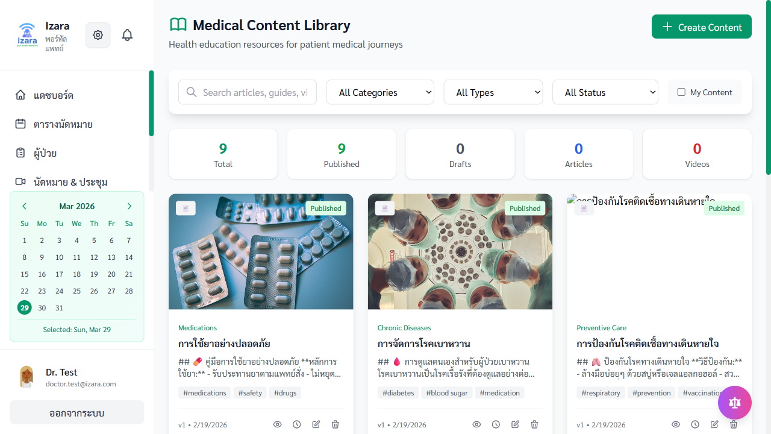
เนื้อหาทางการแพทย์

3.11 ทรัพยากรทางคลินิก
กดเมนู “ทรัพยากรทางคลินิก” เพื่อเข้าถึง:
- แนวทางเวชปฏิบัติ (Clinical Practice Guidelines)
- งานวิจัยทางการแพทย์ (Research Papers)
- โปรโตคอลการรักษา (Treatment Protocols)
- คู่มืออ้างอิง (Reference Materials)
ฟีเจอร์: - ค้นหาด้วยคำสำคัญ (ระบบ RAG + Gemini AI ช่วยค้นหา) - กรองตามประเภท/หมวดหมู่ - ให้คะแนน (1-5 ดาว) พร้อมรีวิว - บันทึกรายการโปรด
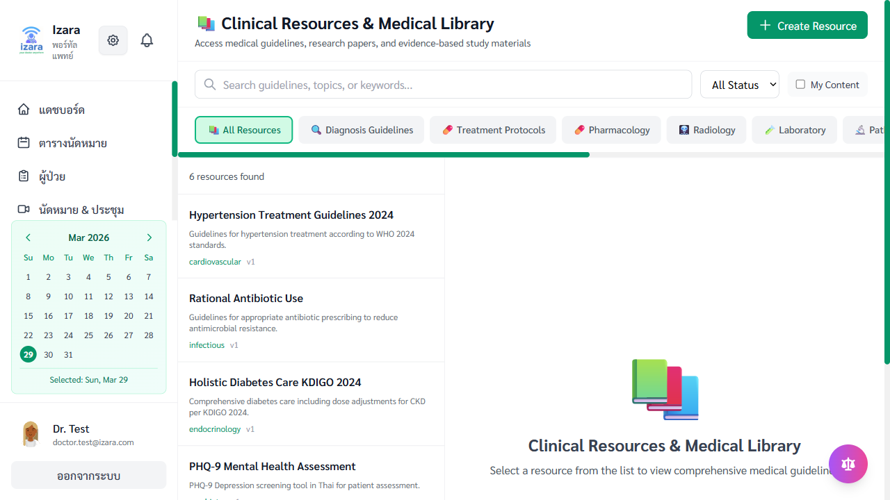

3.12 แพทย์ที่ปรึกษาและทำเนียบแพทย์
แพทย์ที่ปรึกษา (Medical Consultants): กดเมนู “แพทย์ที่ปรึกษา” เพื่อดูรายชื่อแพทย์ผู้เชี่ยวชาญ
- ชื่อ ความเชี่ยวชาญ โรงพยาบาล อีเมล เบอร์โทร
- ค้นหาตามสาขาเฉพาะทาง
- ดูคะแนนและรีวิวจากแพทย์ท่านอื่น
- ให้คะแนน (1-5 ดาว) พร้อมความคิดเห็น

แพทย์ที่ปรึกษา
ทำเนียบแพทย์ (Doctors Directory): กดเมนู “ทำเนียบแพทย์” เพื่อดูรายชื่อแพทย์ทั้งหมดในระบบ
- ค้นหาตามชื่อ/ความเชี่ยวชาญ
- ดูข้อมูลติดต่อและโปรไฟล์
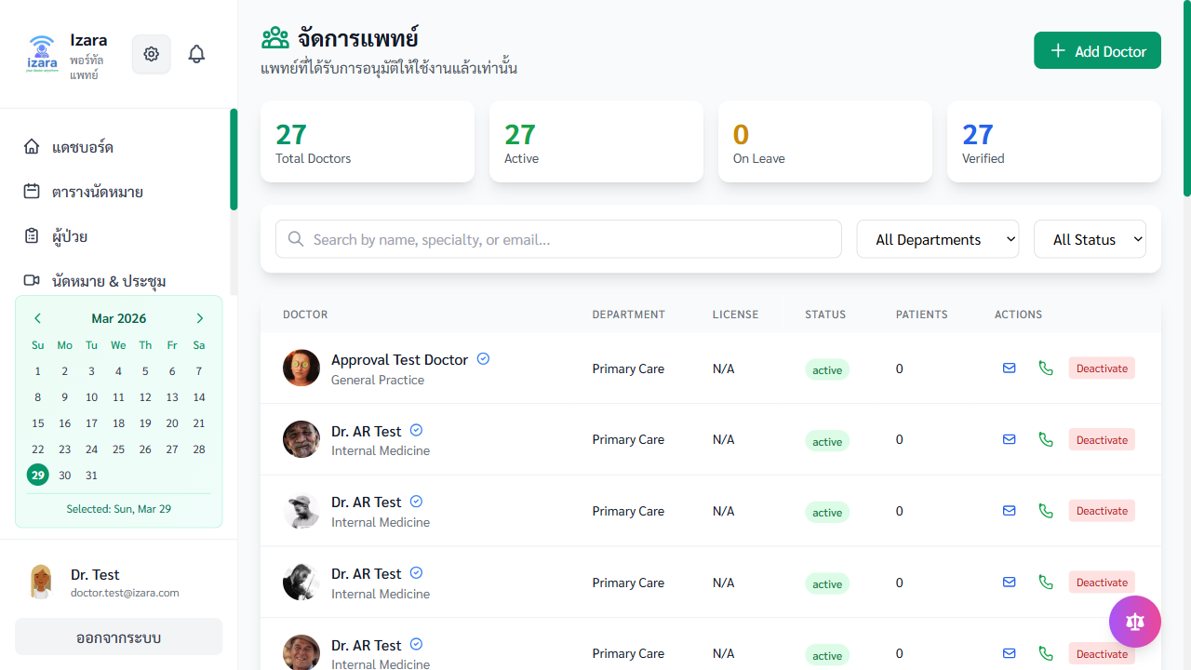 ทำเนียบบนคลาวด์

3.13 Gemini AI Studio
เข้าถึงจากแดชบอร์ด → ปุ่ม AI ด้านขวาล่าง (ปุ่มสีม่วง)
AI Studio สำหรับแพทย์ — ผู้ช่วย AI ที่ใช้ Gemini 2.5 Flash:
ฟีเจอร์ | คำอธิบาย
วินิจฉัย/วินิจฉัยแยกโรค | AI ช่วยวิเคราะห์อาการ → แนะนำ Differential Diagnosis
แผนการรักษา | AI แนะนำแผนรักษาตามแนวทางเวชปฏิบัติ
วิเคราะห์เอกสาร | AI อ่าน PDF ผลแลป ภาพถ่าย → สกัดข้อมูล
สรุปประวัติผู้ป่วย | AI สรุป PHR + EMR ก่อนปรึกษา
CDS | ตรวจสอบปฏิกิริยายา ขนาดยา ข้อห้าม
🤖 Gemini AI Studio เป็น เครื่องมือสนับสนุนการตัดสินใจ ไม่ใช่ผู้วินิจฉัย — แพทย์ต้องตรวจสอบทุกครั้ง

3.14 โปรไฟล์แพทย์
กดเมนู “โปรไฟล์” เพื่อจัดการข้อมูลวิชาชีพ:
- รูปโปรไฟล์ ชื่อ-นามสกุล
- เลขที่ใบอนุญาตประกอบวิชาชีพเวชกรรม
- ความเชี่ยวชาญ (สาขาเฉพาะทาง)
- โรงพยาบาล/คลินิก
- เบอร์โทร อีเมล
- ประสบการณ์ คุณวุฒิ
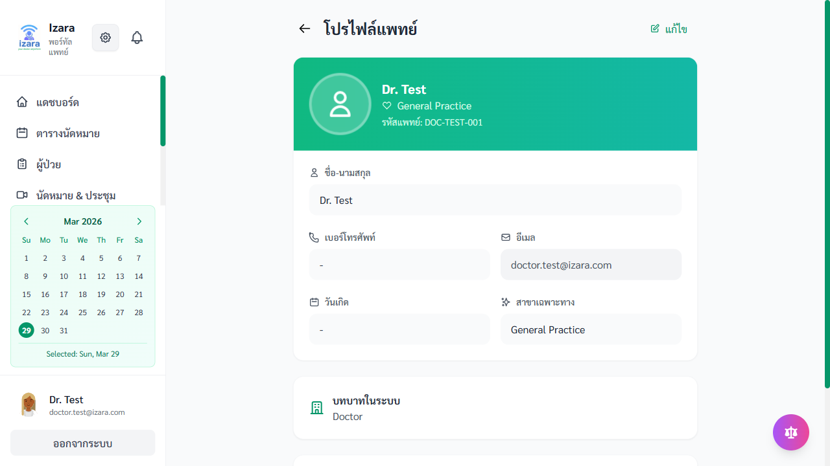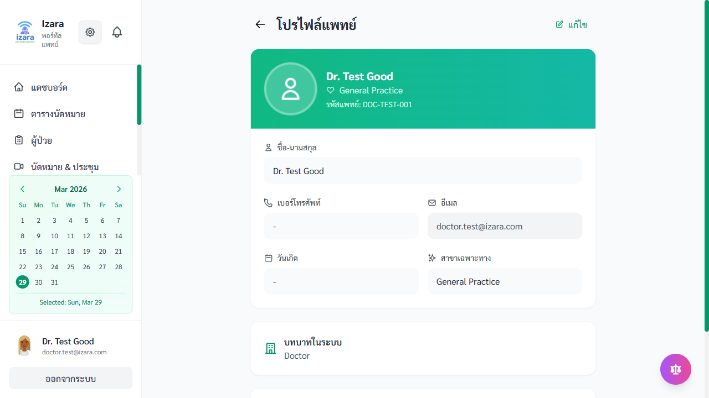

4. ระบบผู้ดูแล (Admin)
ฟีเจอร์ผู้ดูแลอยู่ใน Doctor Portal สำหรับผู้ใช้ที่มีบทบาท admin

4.1 แดชบอร์ดผู้ดูแล
แดชบอร์ดเหมือนแพทย์ แต่มีเมนูเพิ่มเติม + ข้อมูลภาพรวมทั้งระบบ: - จำนวนนัดหมายทั้งระบบ - จำนวนแพทย์รออนุมัติ - เนื้อหาที่ส่งมาตรวจสอบ - สถิติการใช้งาน
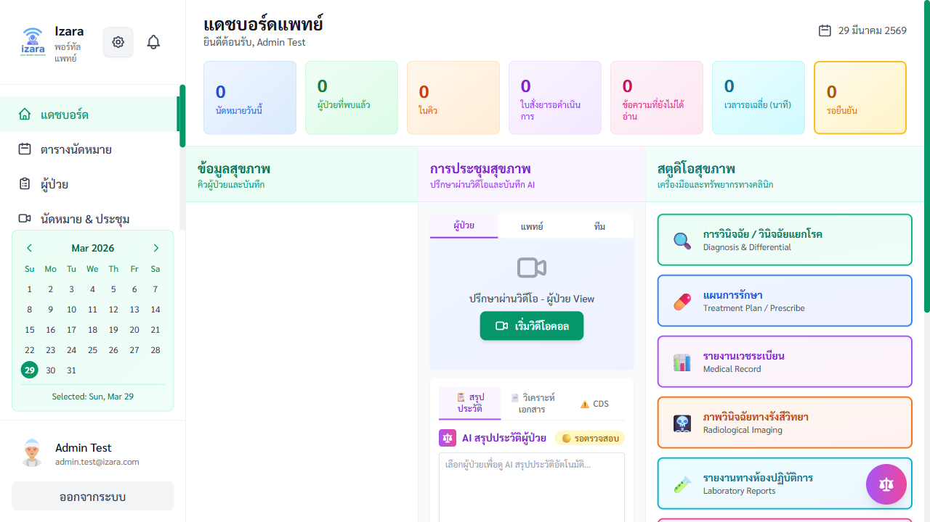
แดชบอร์ดผู้ดูแล

4.2 อนุมัติและจัดการแพทย์
กดเมนู “จัดการแพทย์” เพื่อดูรายชื่อแพทย์ทั้งหมดพร้อมสถานะ
แท็บ: | แท็บ | คำอธิบาย | |——|———| | ทั้งหมด | แพทย์ทุกคนในระบบ | | รออนุมัติ | แพทย์ที่ลงทะเบียนแล้วรอการตรวจสอบ | | อนุมัติแล้ว | แพทย์ที่ใช้งานอยู่ | | ปฏิเสธ | แพทย์ที่ถูกปฏิเสธ | | ผู้ดูแล | ผู้ใช้ที่มีสิทธิ์ admin |
การดำเนินการ: - ✅ อนุมัติ — เปิดใช้งานบัญชีแพทย์ → ส่งแจ้งเตือนแพทย์ - ❌ ปฏิเสธ — ปฏิเสธพร้อมเหตุผล → ส่งแจ้งเตือนแพทย์ - 👑 เลื่อนเป็นผู้ดูแล — ให้สิทธิ์ admin - 🔒 ปิดการใช้งาน — ระงับบัญชีชั่วคราว - 📋 ดูรายละเอียด — ดูข้อมูลครบถ้วน (ใบอนุญาต ประสบการณ์ ฯลฯ)
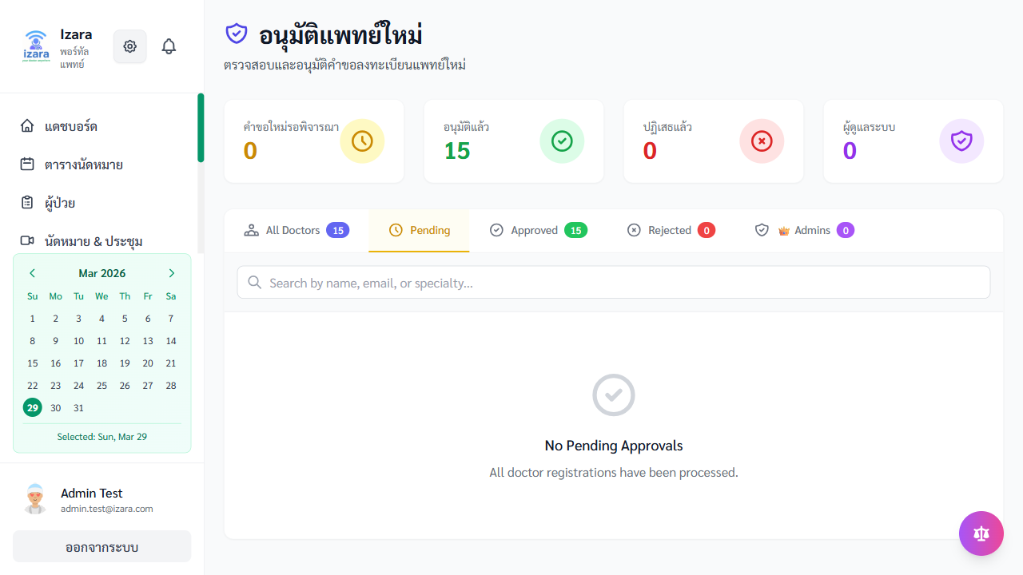

4.3 จัดการนัดหมายทั้งระบบ
กดเมนู “จัดการนัดหมาย” เพื่อดูนัดหมายทั้งระบบ
ฟีเจอร์: - ดูทุกสถานะ: รอดำเนินการ, มอบหมาย, ยืนยัน, เสร็จสิ้น, ยกเลิก - มอบหมายแพทย์: เลือกแพทย์ตามความเชี่ยวชาญ (AI ช่วยแนะนำ) - ดำเนินการเป็นกลุ่ม: มอบหมาย/ยกเลิกหลายนัดหมายพร้อมกัน - กรอง: ตามแพทย์ สถานะ วันที่ ประเภท - ค้นหา: ด้วยชื่อผู้ป่วย/แพทย์ หรือรหัสนัดหมาย

4.4 อนุมัติเนื้อหา
ตรวจสอบบทความ/ทรัพยากรที่แพทย์ส่งมา:
- ดูเนื้อหาที่รอการอนุมัติ
- อ่านเนื้อหาฉบับเต็ม — ตรวจสอบความถูกต้อง
- กดปุ่ม “อนุมัติ” → เผยแพร่ในคลังความรู้สุขภาพ
- กดปุ่ม “ปฏิเสธ” → ส่งกลับแพทย์พร้อมความคิดเห็น
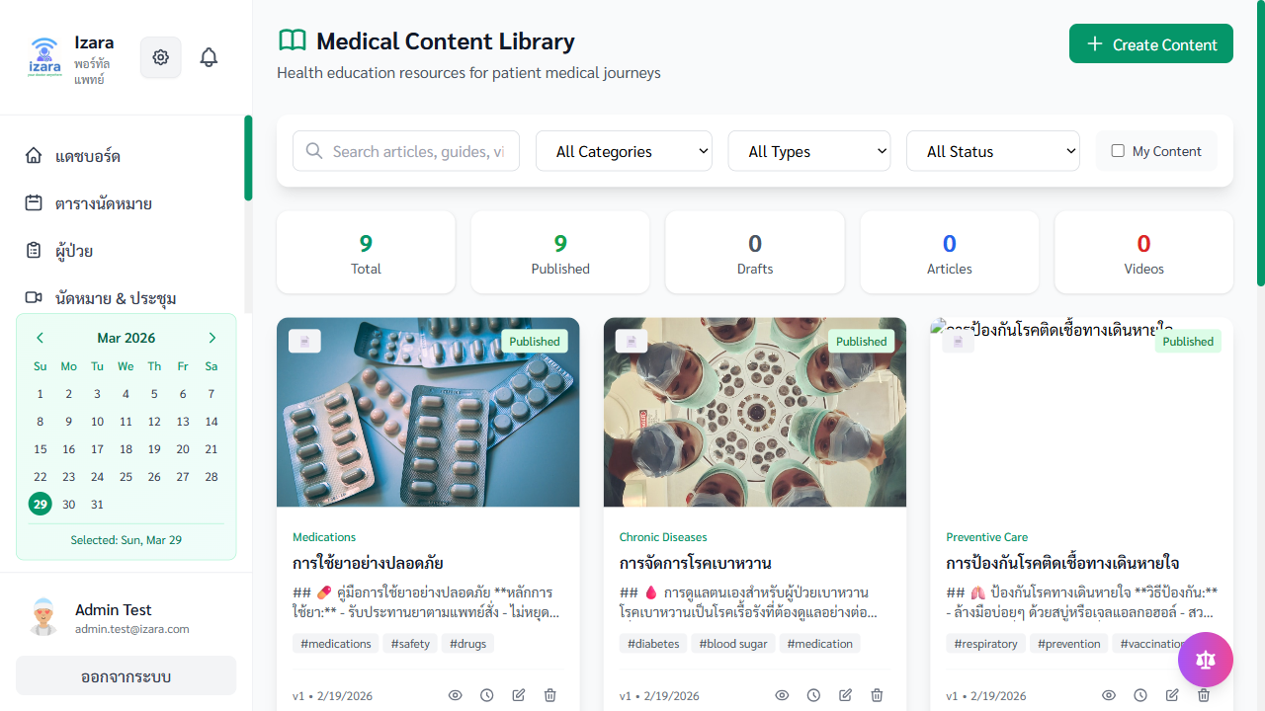
ตรวจสอบเนื้อหา

5. กระบวนการให้คำปรึกษาทางไกล

5.1 ภาพรวมกระบวนการ
กระบวนการปรึกษาทั้งหมดมี 6 ขั้นตอนหลัก:
📝 ผู้ป่วยจอง → ⏳ รอดำเนินการ → 👨‍⚕️ แพทย์ตรวจสอบ → ✅ ยืนยันแล้ว → 📹 ประชุม → ✔️ เสร็จสิ้น
ขั้นตอนที่ 1 — จองและอนุมัติ: 1. ผู้ป่วยจองนัดหมาย (อาการ + เวลาที่ต้องการ + เลือกแพทย์หรือให้ระบบจับคู่อัตโนมัติ) 2. AI วิเคราะห์อาการ → ระดับความเร่งด่วน + แนะนำสาขาเฉพาะทาง 3. ช่องทางอนุมัติ 2 แบบ: แบบ A (แพทย์ยืนยันโดยตรง) หรือ แบบ B (ผู้ดูแลมอบหมาย → แพทย์ยืนยัน) 4. เมื่อยืนยัน: สร้าง URL ประชุม Jitsi อัตโนมัติ, แจ้งเตือนผู้ป่วยพร้อมลิงก์
ขั้นตอนที่ 2 — เตรียมก่อนประชุม: 5. ผู้ป่วยเชิญญาติ/เพื่อนได้ (ไม่ต้องสร้างบัญชี) 6. แพทย์เชิญผู้เชี่ยวชาญ/แพทย์อื่นได้ (ผ่าน token invite) 7. AI สร้างสรุปข้อมูลก่อนปรึกษาจาก PHR + EMR ของผู้ป่วย
ขั้นตอนที่ 3 — ดำเนินการประชุม (ดูหัวข้อ 7)
ขั้นตอนที่ 4 — AI ประมวลผลหลังประชุม (ดูหัวข้อ 8 และ 9)
ขั้นตอนที่ 5 — แพทย์ตรวจสอบ & บันทึก EMR: 8. AI สรุปปรากฏในระบบแพทย์ → หน้า Health Meeting 9. แพทย์ตรวจสอบ: [✅ อนุมัติ] [✏️ แก้ไข] [🔄 สร้างใหม่] [❌ ปฏิเสธ] 10. เปิด EMR editor พร้อมข้อมูล SOAP ที่ AI กรอกไว้ 11. แพทย์ลงนาม EMR → AI สร้างใบคำแนะนำผู้ป่วย 12. ทางเลือก: สั่งยา + สั่งตรวจทางห้องปฏิบัติการ
ขั้นตอนที่ 6 — ส่งผลให้ผู้ป่วย: 13. ผู้ป่วยได้รับ: การวินิจฉัย, แผนการรักษา, ยาที่ได้รับ, ใบคำแนะนำ (PDF), นัดติดตาม, อาการเตือน 14. ผู้ป่วยไม่ได้รับ: บันทึกภายใน, ผลลัพธ์ AI ดิบ, แจ้งเตือน CDS 15. ดูได้ที่: Dashboard (ผลล่าสุด), Timeline (ประวัติ), PHR (บันทึกสุขภาพ) 16. สถานะนัดหมาย → เสร็จสิ้น

📌 คำแนะนำ: ผู้ป่วยจะได้รับลิงก์การประชุมทันทีเมื่อแพทย์ยืนยันนัดหมาย — ส่งทั้งอีเมลและแจ้งเตือนในแอป

5.2 สถานะการนัดหมาย
สถานะ | สี | คำอธิบาย
รอดำเนินการ | 🟡 เหลือง | ส่งคำขอแล้ว รอแพทย์ตรวจสอบ
กำลังจัดหาแพทย์ | 🟠 ส้ม | ผู้ดูแลกำลังหาแพทย์ที่ว่าง
มอบหมายแล้ว | 🔵 น้ำเงิน | ผู้ดูแลมอบหมายให้แพทย์แล้ว
ยืนยันแล้ว | 🟢 เขียว | แพทย์ยืนยัน — ลิงก์ประชุมพร้อมใช้
กำลังดำเนินการ | 🔴 แดง | กำลังประชุมวิดีโออยู่
เสร็จสิ้น | ⚪ เทา | ปรึกษาเสร็จ — ดูผลสรุปและ EMR ได้
ยกเลิก | ⬛ ดำ | ถูกยกเลิกโดยผู้ป่วยหรือแพทย์

6. กระบวนการลงทะเบียนแพทย์ใหม่

6.1 การลงทะเบียนแพทย์
แพทย์ใหม่ต้องลงทะเบียนและรอการอนุมัติจากผู้ดูแลระบบก่อนเข้าใช้งาน
ขั้นตอน: 1. เปิดระบบแพทย์ → กดปุ่ม “Register” 2. กรอกข้อมูล: ชื่อ, อีเมล, เบอร์โทร, เลขใบอนุญาตประกอบวิชาชีพ, สาขาเฉพาะทาง, รหัสผ่าน 3. ส่งข้อมูล → แสดงข้อความ “Pending Approval” 4. แพทย์ ไม่สามารถเข้าสู่ระบบได้ จนกว่าผู้ดูแลจะอนุมัติ
ลงทะเบียนแพทย์
ลงทะเบียนแพทย์
⚠️ หมายเหตุ: แพทย์ใหม่จะไม่สามารถเข้าสู่ระบบได้จนกว่าผู้ดูแลระบบจะอนุมัติ

6.2 กระบวนการอนุมัติโดยผู้ดูแล
- ผู้ดูแลไปที่หน้า “จัดการแพทย์”
- ดูแท็บ Pending (ป้ายแสดงจำนวนแพทย์ที่รอ)
- ตรวจสอบข้อมูลแพทย์: ชื่อ, อีเมล, ใบอนุญาต, เฉพาะทาง, วันที่ลงทะเบียน
- กดปุ่ม “Approve” → เปิดใช้งานบัญชีแพทย์ → ส่งอีเมลแจ้งเตือน
- หรือกดปุ่ม “Reject” → กรอกเหตุผลการปฏิเสธ → แจ้งเตือนแพทย์
อนุมัติแพทย์
อนุมัติแพทย์

6.3 สถานะการอนุมัติ
สถานะ | เข้าสู่ระบบได้? | is_active | is_approved
รอการอนุมัติ | ❌ | false | false
อนุมัติแล้ว | ✅ | true | true
ถูกปฏิเสธ | ❌ | false | false
📌 คำแนะนำ: ผู้ดูแลสามารถเลื่อนแพทย์ที่อนุมัติแล้วเป็นผู้ดูแล หรือลดสิทธิ์กลับเป็นแพทย์ได้

7. ระบบวิดีโอประชุมและ Jitsi

7.1 ผู้เข้าร่วมประชุมและบทบาท
บทบาท | วิธีเข้าร่วม | ต้องรอ Lobby?
แพทย์ (HOST) | “Join Meeting” จากตารางประชุม | ไม่ (เป็น moderator)
ผู้ป่วย | ลิงก์ประชุมจากหน้านัดหมาย | ใช่ (รอแพทย์อนุมัติ)
ญาติผู้ป่วย | ลิงก์ที่แชร์จากผู้ป่วย | ใช่ (กรอกชื่อ + รอ)
แพทย์อื่น/ผู้ดูแล | เชิญผ่าน token | ใช่ (รอ)
ผู้เยี่ยมภายนอก | ลิงก์ตรง (ไม่ต้องสร้างบัญชี) | ใช่ (กรอกชื่อ + รอ)

7.2 การเข้าประชุมของแพทย์ (HOST)
- เปิด “ตารางประชุม” → กดปุ่ม “🎥 เข้าร่วมประชุม”
- หน้าเตรียมก่อนเข้า: ดูตัวอย่างกล้อง/ไมค์ (เปิดทั้งคู่เป็นค่าเริ่มต้น)
- เข้าห้องประชุมในฐานะ HOST/Moderator — ระบบสร้างห้องประชุมและซิงค์ให้ผู้ป่วยเห็นห้องเดียวกัน
- สิทธิ์ Host: อนุมัติ Lobby (รายบุคคลหรือ “อนุญาตทั้งหมด” Admit All), ไล่ออก, ปิดเสียงทุกคน, เริ่ม/หยุดบันทึก, เชิญแขก

หน้าเตรียมก่อนเข้าประชุม

7.3 การเข้าประชุมของผู้ป่วย
- ดูลิงก์ประชุมในหน้า “นัดหมายของฉัน”
- ยอมรับข้อตกลง 3 ข้อ (การบันทึกวิดีโอ, การถอดเสียง, PDPA)
- หน้าเตรียมก่อนเข้า: ทดสอบกล้อง/ไมค์
- กดปุ่ม “เข้าร่วม” → เข้า Lobby → รอแพทย์
- แพทย์อนุมัติ → เข้าห้องประชุม

ข้อตกลงผู้ป่วย
🔒 ความปลอดภัย: ผู้ป่วยต้องยอมรับข้อตกลง 3 ข้อก่อนเข้าร่วมประชุม

7.4 การเข้าร่วมแบบผู้เยี่ยม (ไม่ต้องสร้างบัญชี)
- ได้รับลิงก์เชิญ (อีเมลหรือแชร์)
- กดลิงก์ → หน้า Guest Join (/guest-join/:meetingId)
- กรอกชื่อที่แสดงและ อีเมล (ไม่ต้องเข้าสู่ระบบ)
- กดปุ่ม “ขอเข้าร่วม” → เข้า Lobby
- แพทย์อนุมัติ → เข้าประชุม
- ถ้าถูกปฏิเสธ: หน้าจอแดงแสดง “แพทย์ไม่อนุญาตให้เข้าร่วม”
⏱️ ระยะเวลารอ Lobby: หลังจากรอใน Lobby นานกว่า 5 นาทีโดยไม่มีแพทย์อนุมัติ จะแสดงแถบเตือนสีเหลือง: “คุณรออยู่ใน Lobby นานกว่า 5 นาที” พร้อมปุ่ม “กลับหน้าแรก” ผู้เยี่ยมสามารถรอต่อหรือกลับหน้าแรกได้

7.5 ฟีเจอร์ระหว่างประชุม
- 📹 วิดีโอ/เสียงสำหรับผู้เข้าร่วมทุกคน (กล้อง/ไมค์เปิดเป็นค่าเริ่มต้น สลับได้)
- 💬 แชทข้อความ (ใช้ได้ตลอด ข้อความทั้งหมดถูกบันทึก)
- 📱 แชร์หน้าจอสำหรับรูปภาพทางการแพทย์
- 🎙️ การถอดเสียงแบบสตรีมมิ่ง (แพทย์ควบคุม — ดูหัวข้อ 9)
- แนะนำไม่เกิน 8 ผู้เข้าร่วม

ปุ่มควบคุมการประชุม

7.6 จบการประชุม
- แพทย์กดปุ่ม “วางสาย”
- ผู้เข้าร่วมทุกคนถูกตัดการเชื่อมต่อ
- AI เริ่มประมวลผลอัตโนมัติ (ดูหัวข้อ 8)

จบการประชุม

8. ฟีเจอร์ AI และ Gemini

8.1 AI สรุปหลังประชุม (อัตโนมัติ)
หลังประชุมจบ ระบบ AI จะทำงานอัตโนมัติ: - อินพุต: บทถอดเสียงทั้งหมด + ข้อความแชททั้งหมด + ข้อมูลวิดีโอ + PHR/EMR ผู้ป่วย - เอาต์พุต: สรุป SOAP (ภาษาไทย), คำแนะนำ CDS, ร่างใบคำแนะนำผู้ป่วย - สำหรับประชุมนานกว่า 30 นาที: แบ่งเป็นส่วนๆ ทุก 30 นาทีพร้อมสรุปแยก - ผลลัพธ์ทั้งหมดต้องได้รับการตรวจสอบจากแพทย์

8.2 สรุป SOAP จาก AI
AI สร้างบันทึก SOAP แบบมีโครงสร้างเป็นภาษาไทย:
- 🎯 อาการสำคัญ (Chief Complaint)
- 📝 อาการที่พบ (Presenting Symptoms)
- 🔍 การสืบค้น/ตรวจเพิ่มเติม (Investigation)
- 📋 การประเมินเบื้องต้น (Assessment)
- 💊 คำแนะนำการรักษา (Treatment Recommendations)
- 📅 นัดติดตาม (Follow-up Schedule)
- 🚩 อาการเตือน (Red Flags)
- 🏠 คำแนะนำไลฟ์สไตล์ (Lifestyle Recommendations)

สรุป SOAP จาก AI

8.3 แพทย์ตรวจสอบ (Man-in-the-Loop)
แพทย์ตรวจสอบผลลัพธ์ AI ด้วย 4 การดำเนินการ:
การดำเนินการ | คำอธิบาย
✅ อนุมัติ | ยอมรับ → ล็อค EMR → ส่งให้ผู้ป่วย
✏️ แก้ไข | แก้ไขส่วนต่างๆ ก่อนอนุมัติ
🔄 สร้างใหม่ | AI สร้างใหม่ด้วยบริบทที่ปรับปรุง
❌ ปฏิเสธ | ยกเลิก AI → เขียนเอง

การดำเนินการหลังประชุม
🔒 ความปลอดภัย: ผู้ป่วยจะไม่ได้รับผลสรุป AI โดยตรง — แพทย์ต้องตรวจสอบและอนุมัติทุกครั้ง

8.4 ใบคำแนะนำผู้ป่วย
สร้างอัตโนมัติหลังแพทย์อนุมัติ AI สรุป:
- วินิจฉัย (Diagnosis เป็นภาษาไทยเข้าใจง่าย)
- ยาที่ได้รับ (พร้อมขนาดและวิธีใช้)
- การปฏิบัติตัว (คำแนะนำการดูแลตนเอง)
- อาการเตือน (สิ่งที่ต้องสังเกต)
- นัดติดตาม (ตารางนัดครั้งถัดไป)
แพทย์ตรวจสอบก่อนส่ง → ผู้ป่วยดาวน์โหลดเป็น PDF ได้

8.5 ระบบสนับสนุนการตัดสินใจทางคลินิก (CDS)
ฟีเจอร์ | คำอธิบาย
วินิจฉัยแยกโรค | AI แนะนำวินิจฉัยที่เป็นไปได้
ตรวจทางห้องปฏิบัติการ | แนะนำการตรวจและภาพถ่ายทางการแพทย์
ปฏิกิริยาระหว่างยา | แจ้งเตือนปฏิกิริยาต่อกันของยา
ขนาดยา | ตรวจสอบขนาดยา/ข้อห้ามใช้เนื่องจากแพ้
แนวเวชปฏิบัติ | อ้างอิงแนวเวชปฏิบัติ (2024-2025)

8.6 หมอ AI (Patient Portal)
- สนทนากับ AI Gemini เพื่อคำแนะนำสุขภาพทั่วไป
- อ้างอิงข้อมูล PHR ของคุณเพื่อคำตอบที่เป็นส่วนตัว
- สนทนาต่อเนื่อง บันทึก/ย้อนดูเซสชันได้
- ไม่ใช่การวินิจฉัยทางการแพทย์ — ควรปรึกษาแพทย์จริงเสมอ

หมอ AI

8.7 AI Studio สำหรับแพทย์ (Doctor Portal)
แพทย์เข้าถึงเครื่องมือ AI ขั้นสูง: - วินิจฉัย / วินิจฉัยแยกโรค - สร้างแผนการรักษา - วิเคราะห์เอกสาร (PDF ผลแล็บ, รูปภาพ) - สรุปประวัติผู้ป่วย

8.8 ต้นทุน
บริการ | ค่าใช้จ่าย
Jitsi Meet | $0 (ฟรี)
Web Speech API | $0 (ฟรี)
Gemini AI | ~$0.001/1K tokens
รวมต่อการปรึกษา 15 นาที | ~$0.01-0.05

9. ระบบบันทึกและถอดเสียง

9.1 การบันทึก
- บันทึกในเบราว์เซอร์ (Jitsi built-in, ฟรี)
- แพทย์ (HOST) เริ่ม/หยุดบันทึก
- รูปแบบ: WebM, สูงสุด 200MB
- อัปโหลดบันทึกไปเก็บในฐานข้อมูลหลังประชุมเสร็จ

9.2 การถอดเสียงแบบเรียลไทม์
แพทย์ควบคุมการถอดเสียงระหว่างประชุม:
- แพทย์กดปุ่ม “▶ Start Transcription”
- Web Speech API เริ่มฟัง (ฟรี, ทำงานในเบราว์เซอร์)
- บทถอดเสียงแสดงแบบเรียลไทม์ในแผงด้านล่าง
- ป้ายผู้พูด: 👨‍⚕️ แพทย์ / 🧑 ผู้ป่วย / 👥 แขก
- ข้อความชั่วคราวแสดงด้วยพื้นหลังเหลืองกะพริบ
- แพทย์สามารถ ⏸ หยุดชั่วคราว / ▶ เล่นต่อ / ⏹ หยุด ได้ตลอด
- สลับภาษา: ไทย (th-TH) ↔ อังกฤษ (en-US)
- ส่วนของบทถอดเสียงบันทึกลงฐานข้อมูลอย่างต่อเนื่อง

การถอดเสียงแบบแยกผู้พูด
📌 หมายเหตุ: เฉพาะแพทย์ (HOST) เท่านั้นที่ควบคุมการถอดเสียงและการบันทึก — ผู้ป่วยไม่สามารถเริ่ม/หยุดได้

9.3 การประมวลผลหลังประชุม
- รวบรวมบทถอดเสียงจากทุกส่วน
- รวมข้อความแชททั้งหมดเข้ากับบทถอดเสียง
- ส่งข้อมูลรวมไปยัง Gemini AI เพื่อสร้างสรุป SOAP
- สำหรับประชุมนานกว่า 30 นาที: สรุปแยกทุก 30 นาที

ประวัติการประชุม

10. ระบบแจ้งเตือน

10.1 ช่องทางแจ้งเตือน
ช่องทาง | คำอธิบาย
ในแอป | 🔔 ไอคอนกระดิ่งที่ส่วนหัว — รายการแบบเลื่อนลง
อีเมล | อีเมลภาษาไทยพร้อมรายละเอียดการดำเนินการ
Push | การแจ้งเตือนแบบ push ของเบราว์เซอร์ (เรียลไทม์)

10.2 ประเภทการแจ้งเตือน
หมวดหมู่ | เหตุการณ์
นัดหมาย | ขอนัดหมาย, ยืนยัน (+ ลิงก์ประชุม), ปฏิเสธ, ยกเลิก, มอบหมาย, เลื่อน, เตือนล่วงหน้า (24ชม., 1ชม.)
วิดีโอประชุม | ลิงก์พร้อม, ลิงก์ผิดพลาด, เริ่มประชุม, เตือน (15 นาที)
เวชระเบียน | ลงนาม EMR, EMR พร้อมตรวจ, ใบสั่งยาพร้อม, ผลแล็บพร้อม
ระบบ | ยืนยันบัญชี, รีเซ็ตรหัสผ่าน, ปิดปรับปรุงระบบ

10.3 ตารางแจ้งเตือนอัตโนมัติ
เวลา | ช่องทาง | ข้อความภาษาไทย
24 ชั่วโมงก่อน | อีเมล + ในแอป | พรุ่งนี้คุณมีนัดพบแพทย์
1 ชั่วโมงก่อน | Push + ในแอป | อีก 1 ชั่วโมง ถึงเวลานัดหมาย
15 นาทีก่อน | Push + ในแอป | เตรียมพร้อม! ลิงก์ประชุมพร้อมแล้ว
เรียลไทม์ | Push | แพทย์เริ่มห้องประชุมแล้ว คลิกเข้าร่วม
📌 คำแนะนำ: ตั้งค่าการแจ้งเตือนได้ที่ Settings → Notifications — เปิด/ปิดได้ตามประเภทและช่องทาง

11. การจัดการเนื้อหาและทรัพยากร

11.1 เนื้อหาทางการแพทย์ (คลังความรู้สุขภาพ)
บทบาท | สิ่งที่ทำได้
ผู้ป่วย | อ่านบทความที่เผยแพร่แล้วเท่านั้น
แพทย์ | สร้าง, แก้ไข, ลบบทความของตน, เผยแพร่ (โดยตรงหรือผ่านการอนุมัติ)
ผู้ดูแล | CRUD ทั้งหมด + อนุมัติ/ปฏิเสธ + บันทึกการตรวจสอบ
วงจรเนื้อหา:
📝 แบบร่าง → 📤 รออนุมัติ → 👑 ผู้ดูแลตรวจสอบ → ✅ เผยแพร่ (ดูได้ในคลังความรู้)
→ ❌ ถูกปฏิเสธ → แพทย์แก้ไข → ส่งใหม่

คลังความรู้สุขภาพ

11.2 แพทย์: สร้างบทความ
- กดปุ่ม “สร้างบทความ”
- กรอก: หัวข้อ (ไทยบังคับ), เนื้อหา (ไทยบังคับ), หมวดหมู่, แท็ก
- เลือก: บันทึกเป็นร่าง หรือ ส่งเพื่ออนุมัติ
- ถ้าส่ง → เข้าคิวอนุมัติของผู้ดูแล

เนื้อหาทางการแพทย์

11.3 ทรัพยากรทางคลินิก (เฉพาะแพทย์)
บทบาท | สิ่งที่ทำได้
แพทย์ | สร้าง, แก้ไขของตน, ส่งเพื่ออนุมัติ
ผู้ดูแล | อนุมัติ/ปฏิเสธ, ดูทั้งหมดรวมถึงที่รอ
ผู้ป่วย | ❌ ไม่มีสิทธิ์เข้าถึง
หมวดหมู่: แนวเวชปฏิบัติการวินิจฉัย, โปรโตคอลการรักษา, เภสัชวิทยา, รังสีวิทยา, ห้องปฏิบัติการ, พยาธิวิทยา, เวชศาสตร์ฉุกเฉิน, แนวเวชปฏิบัติพยาบาล, งานวิจัย, กรณีศึกษา
ประเภททรัพยากร: แนวเวชปฏิบัติ, โปรโตคอล, งานวิจัย, เทมเพลต, เอกสารอ้างอิง

ทรัพยากรทางคลินิก
🔒 หมายเหตุ: ทรัพยากรทางคลินิกต้องได้รับการอนุมัติจากผู้ดูแลเสมอก่อนเผยแพร่

12. ความปลอดภัยและ PDPA

12.1 การจัดการความยินยอม PDPA
ไปที่ “PDPA & หนังสือแสดงเจตนา” → แท็บ “PDPA”:
- เปิด/ปิดตามประเภทข้อมูล: ข้อมูลส่วนตัว, ประวัติการแพทย์, ยา, การแพ้, ผลแล็บ, ใบสั่งยา, สัญญาณชีพ, PHR, EMR, พินัยกรรมชีวิต
- ตั้งค่าการแชร์ต่างกันตามแพทย์แต่ละคน
- เพิกถอนความยินยอมได้ตลอดเวลา

ความยินยอม PDPA

12.2 พินัยกรรมชีวิต
ไปที่ “PDPA & หนังสือแสดงเจตนา” → แท็บ “พินัยกรรมชีวิต”:
ตัวช่วย 4 ขั้นตอน: 1. ขั้นที่ 1: ตัวแทนหลัก (ชื่อ, ความสัมพันธ์, ช่องทางติดต่อ) 2. ขั้นที่ 2: ตัวแทนสำรอง (ไม่บังคับ) 3. ขั้นที่ 3: ความต้องการเกี่ยวกับการรักษา (CPR, เครื่องช่วยหายใจ, ให้อาหารทางสาย, การฟอกไต, ยาปฏิชีวนะ, การจัดการความเจ็บปวด, การบริจาคอวัยวะ) 4. ขั้นที่ 4: ลายเซ็นดิจิทัล + สลับการแชร์กับแพทย์
ตัวเลือกการแชร์: - 🔒 เก็บเป็นส่วนตัว — เฉพาะคุณเท่านั้นที่เห็น - 🌐 แชร์กับแพทย์ที่ได้รับอนุญาต — แพทย์ที่มีประวัติการรักษาหรือผู้ดูแล
สถานะ: ร่าง → ใช้งาน (ลงนามแล้ว) → เพิกถอน

พินัยกรรมชีวิต

12.3 ฟีเจอร์ความปลอดภัย
ฟีเจอร์ | รายละเอียด
แฮชรหัสผ่าน | bcrypt (ทุก portal)
ล็อคบัญชี | ลองผิด 5 ครั้ง → ล็อค 30 นาที
จำกัดอัตรา | เข้าสู่ระบบ: 10/15นาที, รีเซ็ตรหัส: 5/ชม., API: 500/15นาที
ความปลอดภัยเซสชัน | โทเค็น 64 ตัวอักษร, ผูก IP, ติดตาม user-agent
JWT Authentication | JWT ข้ามบริการพร้อมตรวจสอบบทบาท
Man-in-the-Loop | แพทย์ตรวจสอบผลลัพธ์ AI ทั้งหมดก่อนส่งถึงผู้ป่วย
บันทึกการตรวจสอบ | บันทึกการเข้าถึงพินัยกรรมชีวิต + PHR + EMR ทุกครั้ง
OWASP Headers | Helmet.js (CSP, XSS protection, HSTS, X-Frame)
TypeScript Safety | ไม่มี error: any — type narrowing อย่างเข้มงวด
SonarQube | สะอาด — ไม่มีช่องโหว่ด้านความปลอดภัย

12.4 การควบคุมสิทธิ์ตามบทบาท (RBAC)
บทบาท | Portal | สิทธิ์การเข้าถึง
ผู้ป่วย | Patient Portal | ข้อมูลตนเองเท่านั้น — PHR, นัดหมาย, AI, คลังความรู้
แพทย์ | Doctor Portal | ข้อมูลผู้ป่วยที่รักษา (ตาม PDPA), EMR, ใบสั่งยา
ผู้ดูแล | Doctor Portal + Admin | ทั้งระบบ — จัดการแพทย์, อนุมัติเนื้อหา, นัดหมายทั้งหมด
🔒 ผู้ป่วยไม่สามารถเข้า Doctor Portal ได้ — API ตอบ 401 ทุกครั้ง

13. คำถามที่พบบ่อย

13.1 ปัญหาการเข้าสู่ระบบ
ปัญหา | แนวทางแก้ไข
เข้าสู่ระบบแพทย์ไม่ได้ | ตรวจสอบว่าบัญชีได้รับการอนุมัติจากผู้ดูแลแล้วหรือไม่ (ดูหัวข้อ 6)
บัญชีถูกล็อค | รอ 30 นาทีหลังลองผิด 5 ครั้ง
เซสชันหมดอายุ | เข้าสู่ระบบใหม่ — เซสชันหมดอายุหลัง 30 นาที
ลืมรหัสผ่าน | ใช้ลิงก์ “ลืมรหัสผ่าน” → รีเซ็ตทางอีเมล (ลิงก์หมดอายุ 15 นาที)

13.2 ปัญหาการนัดหมาย
ปัญหา | แนวทางแก้ไข
ไม่มีลิงก์ประชุม | ลิงก์สร้างเมื่อแพทย์ยืนยัน — ตรวจสอบสถานะนัดหมาย
ลิงก์ประชุมผิดพลาด | ระบบส่งแจ้งเตือนสำรอง — ติดต่อผู้ดูแล
จองนัดหมายไม่ได้ | ตรวจสอบว่าโปรไฟล์ครบ — กรอกอาการและเลือกวันเวลา
แพทย์ปฏิเสธ | นัดหมายกลับสู่ pool — ผู้ดูแลจะมอบหมายแพทย์ใหม่

13.3 ปัญหาการประชุมวิดีโอ
ปัญหา | แนวทางแก้ไข
กล้อง/ไมค์ไม่ทำงาน | อนุญาตสิทธิ์ในเบราว์เซอร์ — ทดสอบในหน้าเตรียมก่อนเข้า
ค้างอยู่ใน Lobby | แพทย์ต้องอยู่ในประชุมก่อนจึงจะอนุมัติได้ — รอแพทย์
แขกเข้าร่วมไม่ได้ | ตรวจสอบลิงก์เชิญถูกต้อง และกรอกชื่อที่แสดง
คุณภาพวิดีโอไม่ดี | ตรวจสอบความเร็วอินเทอร์เน็ต — ลดความละเอียดกล้องถ้าจำเป็น

13.4 ปัญหา AI
ปัญหา | แนวทางแก้ไข
AI สรุปไม่ได้สร้าง | ต้องมีบทถอดเสียง + ข้อมูลแชท — ตรวจสอบว่าเปิดการถอดเสียงแล้ว
สรุปผิดภาษา | แพทย์สามารถสลับ ไทย ↔ อังกฤษ ระหว่างถอดเสียง
หมอ AI ไม่ตอบ | ตรวจสอบการเชื่อมต่ออินเทอร์เน็ต — Gemini API ต้องเข้าถึงได้

13.5 ปัญหาการแจ้งเตือน
ปัญหา | แนวทางแก้ไข
ไม่ได้รับแจ้งเตือน | ตรวจสอบที่ Settings → Notifications — ตรวจสอบว่าเปิดอยู่
ไม่ได้รับอีเมล | ตรวจสอบโฟลเดอร์สแปม — ตรวจสอบอีเมลที่ลงทะเบียนถูกต้อง
แจ้งเตือน Push ถูกบล็อค | อนุญาตการแจ้งเตือนเบราว์เซอร์ในการตั้งค่าเบราว์เซอร์

ภาคผนวก

สถาปัตยกรรมระบบ
บริการ | เทคโนโลยี | Port
Patient Portal | React + TypeScript + Vite | 3005
Doctor Portal | React + TypeScript + Vite | 3010
Meeting Server | Express + Socket.IO | 3020
ฐานข้อมูล | PostgreSQL 18 + pgvector | 5433
บริการภายนอก: - Jitsi Meet — วิดีโอคอนเฟอเรนซ์ (ฟรี) - Google Gemini AI — แชท, CDS, สรุป SOAP - Web Speech API — ถอดเสียงสดฟรี - Google Maps — แผนที่สถานพยาบาล - Google Cloud Run — โฮสติ้งบน Cloud (Production)

ความครอบคลุมการทดสอบ
หมวดหมู่ | จำนวนทดสอบ | ไฟล์
Unit Tests (Vitest) | 2,013 | 58
E2E Tests (Playwright) | 1,149 | 33
UI Tests (Playwright) | 516 | 14
รวม | 3,678 | 105
ผลการทดสอบ (29 มีนาคม 2569): - Unit: 2,013 ผ่าน (100%) - E2E: 1,149 ผ่าน (100%) - UI: 351 ผ่าน, 50 ข้าม, 9 ล้มเหลว (infra), 106 ไม่ได้รัน - 638 ภาพหน้าจอ จับจากทุกหน้าและ workflow

คู่มือเวอร์ชัน 1.5.10 • ทดสอบอัตโนมัติ 2,013 หน่วยทดสอบ + 1,149 E2E + 516 UI ทดสอบ จาก 105 ไฟล์ทดสอบ • 638 ภาพ
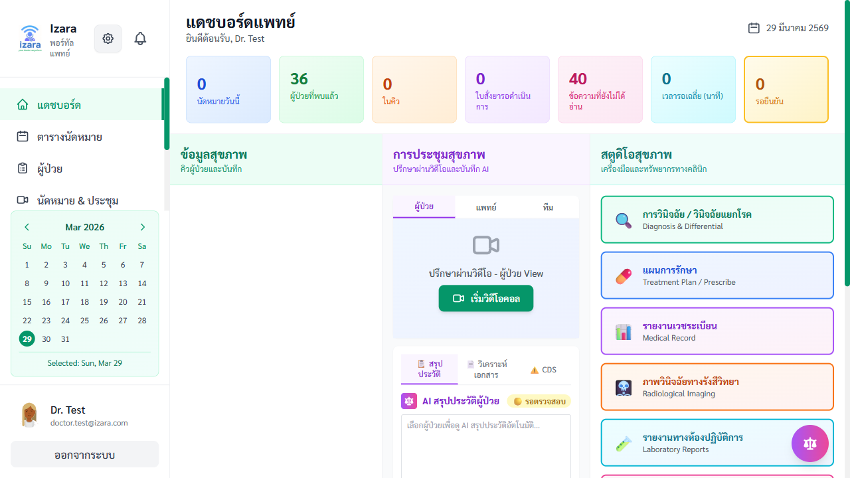
จัดการนัดหมาย

4.4 อนุมัติเนื้อหาและทรัพยากร
ตรวจสอบบทความ/ทรัพยากรที่แพทย์ส่งมา:
- ดูรายการเนื้อหาที่รออนุมัติ
- อ่านเนื้อหาทั้งหมด — ตรวจสอบความถูกต้อง
- กดปุ่ม “อนุมัติ” → เผยแพร่ในคลังความรู้
- กดปุ่ม “ปฏิเสธ” → ส่งกลับแพทย์พร้อมความคิดเห็น

อนุมัติเนื้อหา

4.5 จัดตารางและจัดการผู้ใช้
เพิ่มเติม: - ดูตารางเวลาแพทย์ทุกท่าน — มุมมองรวม - จัดการเท็มเพลตการแจ้งเตือน - ตรวจสอบ PDPA compliance report - ดูสถิติการใช้งานระบบ

5. กระบวนการให้คำปรึกษาทางไกล

5.1 ภาพรวมกระบวนการ (End-to-End)
ผู้ป่วยจอง → ผู้ดูแลจับคู่ → แพทย์ยืนยัน → ยอมรับข้อตกลง → วิดีโอประชุม
→ AI สรุป SOAP → แพทย์ตรวจสอบ → ลงนาม EMR → ผู้ป่วยดูผลใน PHR/ไทม์ไลน์

5.2 ขั้นตอนละเอียด
ขั้นตอน | ผู้ดำเนินการ | การดำเนินการ | ภาพ
1 | ผู้ป่วย | จองนัดหมาย (อาการ + วันเวลา + เชิญแขก) | 
2 | ผู้ดูแล | มอบหมายแพทย์ (ตามความเชี่ยวชาญ/AI แนะนำ) | 
3 | แพทย์ | ยืนยันนัดหมาย + กำหนดเวลาประชุม | 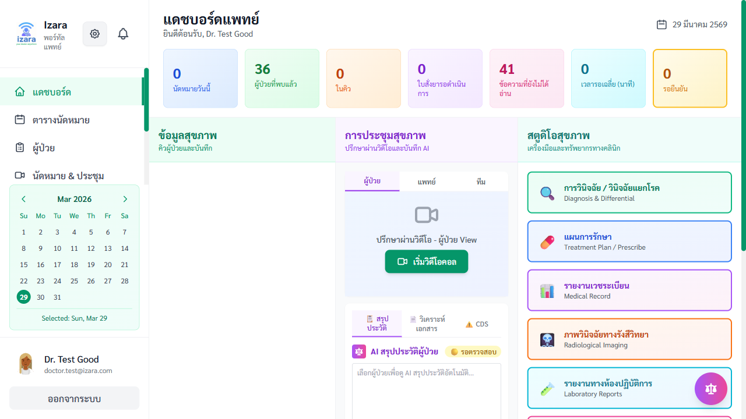
4 | ทั้งสอง | ยอมรับข้อตกลง (บันทึก + PDPA) | 
5 | ทั้งสอง | เข้าห้องประชุมวิดีโอ (Jitsi) | 
6 | แพทย์ | ดำเนินการปรึกษา + ถอดเสียง + บันทึก | 
7 | AI | สร้างสรุป SOAP + คำแนะนำผู้ป่วย + CDS | 
8 | แพทย์ | ตรวจสอบ → อนุมัติ/แก้ไข/สร้างใหม่/ปฏิเสธ | 
9 | แพทย์ | สั่งยา + สั่งตรวจแลป (ถ้าจำเป็น) | 
10 | ระบบ | ส่งผลลัพธ์ไปยัง PHR/ไทม์ไลน์ + แจ้งเตือน | 

6. กระบวนการลงทะเบียนแพทย์ใหม่

6.1 วงจรลงทะเบียน
1. แพทย์ลงทะเบียน → 2. สถานะ "รออนุมัติ" → 3. ผู้ดูแลตรวจสอบ
→ 4. อนุมัติ/ปฏิเสธ → 5. (ไม่บังคับ) เลื่อนเป็นผู้ดูแล → 6. แพทย์เข้าสู่ระบบได้

6.2 ขั้นตอนละเอียด
ขั้นตอน | การดำเนินการ | รายละเอียด | ภาพ
1 | แพทย์ลงทะเบียน | กรอกชื่อ อีเมล รหัสผ่าน เลขใบอนุญาต ความเชี่ยวชาญ → สถานะ: pending | 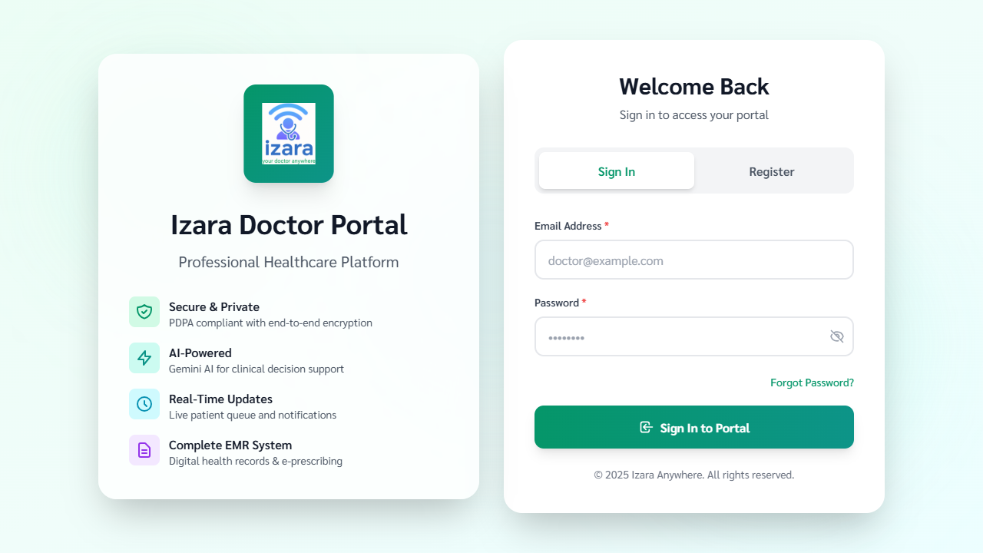
2 | ระบบสร้างบัญชี | บัญชีถูกสร้าง แต่ ไม่สามารถเข้าสู่ระบบได้ จนกว่าจะอนุมัติ
3 | ผู้ดูแลตรวจสอบ | เข้าเมนู “จัดการแพทย์” → แท็บ “รออนุมัติ” → ตรวจสอบข้อมูล
4 | ผู้ดูแลอนุมัติ | กดปุ่ม “อนุมัติ” → สถานะเปลี่ยนเป็น approved → ส่งแจ้งเตือน | 
5 | เลื่อนเป็น admin | (ไม่บังคับ) กดปุ่ม “เลื่อนเป็นผู้ดูแล” → ได้สิทธิ์ admin | 
6 | แพทย์ใหม่เข้าสู่ระบบ | แพทย์เข้าสู่ระบบด้วยอีเมล/รหัสผ่านที่ลงทะเบียนไว้ | 
⚠️ ความปลอดภัย: แพทย์ที่ถูกปฏิเสธหรือระงับจะไม่สามารถเข้าสู่ระบบได้ทันที JWT จะถูกเพิกถอน

7. ระบบวิดีโอประชุมและ Jitsi

7.1 สถาปัตยกรรมระบบประชุม
ผู้ป่วย (Patient Portal) ─→ Meeting Server (Socket.IO) ←─ แพทย์ (Doctor Portal)
↕
Jitsi Meet (WebRTC)
↕
Gemini AI (สรุป SOAP)

7.2 ฟีเจอร์ห้องประชุม
ฟีเจอร์ | ผู้ป่วย | แพทย์ (Host) | แขก
วิดีโอ/เสียง | ✅ | ✅ | ✅
แชทข้อความ | ✅ | ✅ | ✅
แชร์หน้าจอ | ✅ | ✅ | ❌
ถอดเสียง | — | ✅ (ควบคุม) | —
บันทึกวิดีโอ | — | ✅ | —
Lobby Control | — | ✅ | —
Mute ผู้อื่น | — | ✅ | —
วางสายทุกคน | — | ✅ | —

7.3 Lobby System — คล้าย Microsoft Teams
กระบวนการ:
แขก/ผู้ป่วยเข้าลิงก์ → กรอกชื่อ+อีเมล → รอใน Lobby → แพทย์อนุมัติ/ปฏิเสธ → เข้า/ออกจากห้อง
สำหรับแพทย์: - เห็นรายชื่อผู้รอ (ชื่อ, อีเมล, ประเภท: ผู้ป่วย/แขก/admin) - ✓ อนุญาต — ผู้รอเข้าห้องประชุมทันที - ✓ อนุญาตทั้งหมด (Admit All) — อนุญาตทุกคนในคิวพร้อมกัน - ✗ ปฏิเสธ — ผู้รอเห็นหน้าจอสีแดง + ข้อความเป็นภาษาไทย

7.4 Guest Join — เข้าร่วมโดยไม่ต้องมีบัญชี
ผู้ป่วยสามารถส่งลิงก์ /guest-join/:meetingId ให้ญาติ/ผู้ดูแล:
- เปิดลิงก์ → หน้า Guest Join แสดงชื่อการประชุม
- กรอกชื่อและ อีเมล (ไม่ต้องล็อกอิน)
- ทดสอบกล้อง/ไมค์ → กดเข้าร่วม → รอ Lobby
- ⏱️ หากรอนานกว่า 5 นาที — แสดงแถบเตือนสีเหลือง + ปุ่ม “กลับหน้าแรก”
- เมื่ออนุมัติ → เข้าห้อง Jitsi ด้วยการตั้งค่า:
  - งดการ lobby สำหรับ participants อื่น
  - ปิดเสียงเริ่มต้น
  - ซ่อนปุ่มบันทึก

8. ฟีเจอร์ AI และ Gemini

8.1 ภาพรวม AI ในระบบ
IZARA ใช้ Gemini 2.5 Flash Lite เป็น AI หลัก ครอบคลุม 8 ฟีเจอร์:
# | ฟีเจอร์ | ใช้โดย | คำอธิบาย
1 | AI Doctor | ผู้ป่วย | แชทปรึกษาสุขภาพเบื้องต้น — อ้างอิง PHR
2 | สรุปก่อนปรึกษา | แพทย์ | AI สรุป PHR + คำขอนัดหมาย ก่อนประชุม
3 | CDS | แพทย์ | ตรวจสอบปฏิกิริยายา ขนาดยา ข้อห้าม
4 | วิเคราะห์เอกสาร | แพทย์ | AI อ่าน PDF/ผลแลป/ภาพถ่าย สกัดข้อมูล
5 | สรุป SOAP | แพทย์ | สร้าง EMR (S/O/A/P) จากบทถอดเสียง+แชท
6 | คำแนะนำผู้ป่วย | แพทย์→ผู้ป่วย | สร้างคำแนะนำภาษาง่ายสำหรับผู้ป่วย
7 | Gemini AI Studio | แพทย์ | ผู้ช่วย AI สำหรับวินิจฉัย แผนรักษา วิเคราะห์
8 | AI วิเคราะห์ความเร่งด่วน | ระบบ | จัดลำดับความสำคัญของนัดหมายอัตโนมัติ
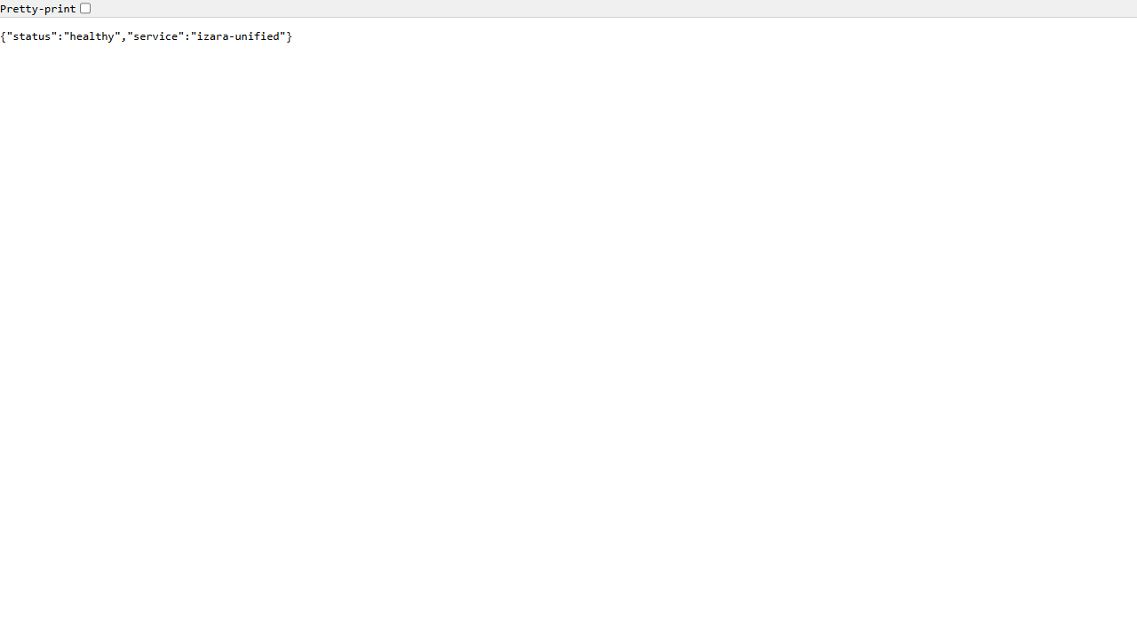

8.2 Man-in-the-Loop — แพทย์ตรวจสอบ AI ทุกครั้ง
🔒 AI ไม่ส่งผลลัพธ์ให้ผู้ป่วยโดยตรง — แพทย์ต้องตรวจสอบและอนุมัติทุกครั้ง
AI สร้างผลลัพธ์ → แพทย์ตรวจสอบ → อนุมัติ/แก้ไข/สร้างใหม่/ปฏิเสธ → ส่งผลลัพธ์ที่อนุมัติแล้ว

9. ระบบบันทึกและถอดเสียง

9.1 การบันทึกวิดีโอ
- เทคโนโลยี: Browser-local MediaRecorder API
- รูปแบบ: WebM (VP8 + Opus)
- จำกัดขนาด: 200MB (ประมาณ 45-60 นาที)
- จัดเก็บ: PostgreSQL BYTEA column
- ดูหลังประชุม: แพทย์เรียกดูได้จากประวัติการประชุม

9.2 การถอดเสียง (Transcription)
- เทคโนโลยี: Web Speech API (ฟรี ไม่มีค่าใช้จ่าย)
- ภาษา: ไทย (th-TH) + อังกฤษ (en-US) สลับได้ระหว่างประชุม
- แยกผู้พูด: ระบบ Speaker Diarization แยกบทสนทนาของแพทย์/ผู้ป่วย/แขกอัตโนมัติ
- Real-time: แสดงข้อความถอดเสียงแบบเรียลไทม์

9.3 ควบคุมการถอดเสียง (แพทย์เท่านั้น)
ปุ่ม | คำอธิบาย
▶️ เริ่ม | เริ่มถอดเสียง — ไอคอนสถานะเปลี่ยนเป็นสีเขียว
⏸️ หยุดชั่วคราว | หยุดถอดเสียงชั่วคราว (เช่น ช่วงพักหรือข้อมูลส่วนตัว)
⏯️ ทำต่อ | เริ่มถอดเสียงต่อจากจุดที่หยุด
⏹️ หยุด | หยุดถอดเสียงถาวร — ไม่สามารถเริ่มใหม่ได้

ประวัติการประชุม

10. ระบบแจ้งเตือน

10.1 ประเภทการแจ้งเตือน
ประเภท | เมื่อใด | ส่งถึง
📅 ขอนัดหมาย | ผู้ป่วยจองนัดหมาย | แพทย์ + ผู้ดูแล
✅ ยืนยันนัดหมาย | แพทย์ยืนยัน | ผู้ป่วย
❌ ยกเลิกนัดหมาย | ฝ่ายใดฝ่ายหนึ่งยกเลิก | ทั้งสองฝ่าย
📹 ประชุมพร้อม | 15 นาทีก่อนประชุม | ผู้ป่วย + แพทย์
📹 เริ่มประชุม | แพทย์เริ่มประชุมวิดีโอ | ผู้ป่วย
📄 EMR พร้อม | แพทย์ลงนาม EMR | ผู้ป่วย
💊 ใบสั่งยาพร้อม | แพทย์สร้างใบสั่งยา | ผู้ป่วย
🔬 ผลแลปพร้อม | บันทึกผลแลป | ผู้ป่วย
👨‍⚕️ อนุมัติแพทย์ | ผู้ดูแลอนุมัติ/ปฏิเสธ | แพทย์
⏰ เตือนนัดหมาย | 24 ชม. + 1 ชม. ก่อน | ผู้ป่วย + แพทย์
📝 เนื้อหาอนุมัติ | ผู้ดูแลอนุมัติบทความ | แพทย์ (ผู้เขียน)
🚪 แขกเข้า Lobby | แขกกรอกชื่อเข้าร่วม | แพทย์ (Host)

10.2 ช่องทางการแจ้งเตือน
ช่องทาง | คำอธิบาย
🔔 ในแอป | กระดิ่งมุมบนขวา — กดเพื่อดูทั้งหมด + กดอ่านแล้ว
📧 อีเมล | Gmail API — ส่งอีเมลพร้อมรายละเอียด
📱 Push Notification | แจ้งเตือนบนเบราว์เซอร์ (ต้องอนุญาต)
การตั้งค่า: ไปที่ การตั้งค่า → แจ้งเตือน เพื่อเปิด/ปิดแต่ละช่องทาง/ประเภท

11. การจัดการเนื้อหาและทรัพยากร

11.1 วงจรเนื้อหาทางการแพทย์
แพทย์สร้างบทความ → บันทึกฉบับร่าง → ส่งขออนุมัติ → ผู้ดูแลตรวจสอบ
→ อนุมัติ → เผยแพร่ในคลังความรู้ → ผู้ป่วยอ่านได้
→ ปฏิเสธ → ส่งกลับแพทย์ + ความเห็น → แก้ไข → ส่งใหม่

11.2 ประเภทเนื้อหา
ประเภท | คำอธิบาย | ตัวอย่าง
บทความสุขภาพ | เนื้อหาทั่วไปสำหรับประชาชน | “วิธีควบคุมน้ำหนักอย่างถูกวิธี”
แนวทางเวชปฏิบัติ | สำหรับแพทย์ | “CPG โรคเบาหวานชนิดที่ 2”
งานวิจัย | บทความวิจัยทางการแพทย์ | “ผลลัพธ์ telemedicine ในประเทศไทย”
โปรโตคอล | ขั้นตอนมาตรฐาน | “โปรโตคอล CPR สำหรับผู้ใหญ่”

11.3 ทรัพยากรทางคลินิก
- ค้นหาด้วย RAG (Retrieval-Augmented Generation) + Gemini AI
- ให้คะแนน 1-5 ดาว พร้อมรีวิว
- ดาวน์โหลด/บันทึกรายการโปรด

12. ความปลอดภัยและ PDPA

12.1 มาตรการความปลอดภัย
มาตรการ | คำอธิบาย
JWT Authentication | Token หมดอายุ 30 นาที, ลงนามด้วย secret key ที่ปลอดภัย
RBAC | ควบคุมสิทธิ์ตามบทบาท (patient/doctor/admin) ทุก API endpoint
Input Validation | ตรวจสอบข้อมูลขาเข้าทุกครั้ง — ป้องกัน XSS, SQL Injection
Rate Limiting | จำกัดจำนวนคำขอเพื่อป้องกัน DDoS
HTTPS | เข้ารหัสการสื่อสารทั้งหมด (TLS 1.3)
Role Spoofing Protection | ป้องกันการปลอมแปลงบทบาทผ่าน API
Content Security | ป้องกัน XSS ด้วย sanitization
Digital Signatures | EMR ลงลายเซ็นดิจิทัลก่อนล็อก

12.2 การปฏิบัติตาม PDPA
- ผู้ป่วยเปิด/ปิดการแชร์ข้อมูลสุขภาพทีละประเภท
- ตั้งค่าต่างกันสำหรับแพทย์แต่ละท่าน
- เพิกถอนความยินยอมได้ทุกเมื่อ
- แพทย์เข้าถึงข้อมูลได้เฉพาะที่ผู้ป่วยอนุญาตเท่านั้น
- บันทึก Audit Log ทุกการเข้าถึงข้อมูล

12.3 การเข้ารหัสข้อมูล
- จัดเก็บ: PostgreSQL ด้วยการเชื่อมต่อ SSL
- สื่อสาร: JWT + HTTPS (TLS 1.3)
- รหัสผ่าน: Hashing ด้วย bcrypt (salt rounds: 10)
- เซสชัน: JWT token ในระบบ stateless

13. คำถามที่พบบ่อย
ถ: เข้าสู่ระบบแพทย์ไม่ได้ > ตอบ: บัญชีแพทย์ใหม่ต้องรอผู้ดูแลอนุมัติ ติดต่อผู้ดูแลระบบ (ดูหัวข้อ 6)
ถ: นัดหมายยังเป็น “รอดำเนินการ” อยู่ > ตอบ: นัดหมายกำลังรอแพทย์ตรวจสอบ จะได้รับแจ้งเตือนเมื่อยืนยัน
ถ: เข้าร่วมวิดีโอคอลไม่ได้ > ตอบ: ตรวจสอบว่า (1) ยอมรับข้อตกลงแล้ว (2) อนุญาตกล้อง/ไมค์ในเบราว์เซอร์ (3) ใช้ Chrome/Edge (4) ประชุมยังไม่จบ (5) แพทย์อนุมัติจาก Lobby แล้ว
ถ: แขกเข้าร่วมวิดีโอคอลอย่างไร > ตอบ: ส่งลิงก์ /guest-join/:meetingId ให้แขก → แขกกรอกชื่อ (ไม่ต้องมีบัญชี) → รอแพทย์อนุมัติจาก Lobby
ถ: ถูกปฏิเสธจาก Lobby > ตอบ: แพทย์ไม่อนุญาตให้เข้าร่วม จะเห็นหน้าจอสีแดงพร้อมข้อความ กดปุ่ม “กลับ” เพื่อออก
ถ: ดูผลแลปได้ที่ไหน > ตอบ: ไปที่ “ประวัติสุขภาพ” → แท็บ “ผลแลป/ภาพถ่าย” ผลจะปรากฏเมื่อแพทย์บันทึกเสร็จ
ถ: แผนที่ไม่แสดงสถานพยาบาล > ตอบ: ตรวจสอบว่าอนุญาตตำแหน่ง GPS ในเบราว์เซอร์ + ลองเพิ่มระยะฟิลเตอร์ (10-20 กม.)
ถ: เปลี่ยนภาษาได้อย่างไร > ตอบ: ไปที่ “การตั้งค่า” → “ภาษา” สลับระหว่างไทยและอังกฤษได้ทันที
ถ: AI Doctor ไม่ตอบ > ตอบ: ลองรีเฟรชหน้า + เริ่มเซสชั่นใหม่ บริการ Gemini AI อาจต้องใช้เวลาสักครู่ (3-5 วินาที)
ถ: แชร์ข้อมูลสุขภาพกับแพทย์ได้อย่างไร > ตอบ: ไปที่ “PDPA & หนังสือแสดงเจตนา” เปิดการแชร์ทีละประเภท ตั้งค่าต่างกันสำหรับแพทย์แต่ละท่านได้
ถ: ลืมรหัสผ่าน > ตอบ: กดปุ่ม “ลืมรหัสผ่าน?” ที่หน้าล็อกอิน ระบบส่งลิงก์ตั้งรหัสใหม่ทางอีเมล (หมดอายุ 15 นาที)
ถ: ใบสั่งยาดูได้ที่ไหน > ตอบ: ดูได้ที่หน้า PHR หลังแพทย์สร้างใบสั่งยาเสร็จ จะปรากฏในประวัติสุขภาพ + ไทม์ไลน์
ถ: ข้อมูลของฉันปลอดภัยไหม > ตอบ: ระบบเข้ารหัสด้วย JWT + PostgreSQL SSL, ปฏิบัติตาม PDPA, ผู้ป่วยควบคุมสิทธิ์การแชร์เอง
ถ: สามารถเชิญญาติเข้าร่วมประชุมวิดีโอได้ไหม > ตอบ: ได้ เมื่อจองนัดหมายเชิญผ่านอีเมล หรือส่งลิงก์ Guest Join ให้แขก — ไม่ต้องลงทะเบียน
ถ: การถอดเสียงรองรับภาษาอะไร > ตอบ: ภาษาไทยและอังกฤษ สลับได้ระหว่างประชุม (แพทย์เป็นผู้ควบคุม)
ถ: AI สร้างผลลัพธ์ผิดพลาด > ตอบ: แพทย์สามารถ “แก้ไข” หรือ “ปฏิเสธ” ผลลัพธ์ AI ได้ทุกครั้ง (Man-in-the-Loop) — AI ไม่ส่งผลลัพธ์ให้ผู้ป่วยโดยตรง
ถ: พินัยกรรมชีวิตยกเลิกได้ไหม > ตอบ: ได้ เข้าหน้า “พินัยกรรมชีวิต” → กดปุ่ม “เพิกถอน” → เอกสารจะไม่มีผลบังคับทันที

© 2569 ระบบแพทย์ทางไกล IZARA — สงวนลิขสิทธิ์
คู่มือเวอร์ชัน 1.5.10 • ทดสอบอัตโนมัติ 2,013 หน่วยทดสอบ + 516 UI ทดสอบบนคลาวด์ จาก 14 ไฟล์ทดสอบ • 638 ภาพ ทดสอบบนคลาวด์: 351 ผ่าน, 50 ข้าม (lobby ไม่พร้อมบน cloud), 9 ล้มเหลว (infra ไม่พร้อม)

